РОЗДІЛ 1. ТЕОРЕТИЧНІ АСПЕКТИ ВИВЧЕННЯ СУТНОСТІ ТА ОСОБЛИВОСТІ РОЗВИТКУ СТРЕСОВИХ СТАНІВ
1.1. Поняття стрес, класифікація стресових станів та фази їх перебігу
З огляду на мету даної роботи, початок занурення в дослідження розпочнемо з визначення базової термінології. Сам термін «стрес» походить від англійського слова - «stress», і дослівно перекладається як тиск чи напруга [29, c. 7]. За словами видатного дослідника явища стресу Р. Сельє, стрес – це неспецифічна реакція організму на будь-яку пред'явлену йому вимогу, яка допомагає людині пристосуватися до складних ситуацій та дає змогу вчитися справлятися з ним.
Тобто, будь-яка подія, яка порушує звичний перебіг життя, може стати для людини причиною стресу. При цьому, як відзначає вчений, не має значення, приємна або неприємна ситуація, з якою зіткнулася особа, (адже на фізіологічному рівні організм людини реагує ідентично), має значення лише інтенсивність потреби в перебудові або в адаптації, а також тривалість подразника.
З огляду на вищесказане, у цій роботі під стресом ми будемо розуміти стан індивіда, який виникає як відповідь організму на вплив середовища (як зовнішнього, так і внутрішнього), і цей влив являється достатньо сильним, щоб вивести із рівноваги психологічні та фізичні функції особи.
Попри те, що традиційно стрес сприймається, як щось негативне, вчені наполягають, що стресовий стан може мати і позитивний вплив на особу, за умови, що він є нетривалим, оскільки тривалий стрес, беззаперечно, здатний привести до цілком небажаних наслідків. Фізіологи переконані у тому, що у випадку затяжного стресу, який тривав від 1 місяця до року – він здатен стати причиною певних порушень, і навіть захворювань, та призвести до того, що майже неможливо буде повернути в достресовий стан фізіологічні функції організму.
Тому, говорячи про стрес слід брати до уваги, що він може бути як корисним і конструктивним - еустрес, так і руйнівним та деструктивним - дистрес. Еустрес сприяє мобілізації людини, підвищує її адаптаційні можливості в умовах дискомфорту й небезпеки. В той час як дистрес навпаки, може створити безліч проблем як для окремо взятої людини (на емоційному та фізіологічному рівні), так і для організації як певної соціальної групи.
Також, вчені розрізняють гострий стрес та хронічний. Хронічний стрес виникає внаслідок існуючого тривалий час подразника і значного навантаження на людину. Гострий стрес - стан особистості після події або явища, в результаті якого у неї різко втрачається «психологічна» рівновага. У випадку гострого стресу етап виснаження може наступати значно швидше, і впорається людина з ситуацією чи ні, залежатиме від її ресурсів. Обидва види стресів можуть стати причиною як посттравматичних станів, так і перейти у депресивні розлади.
В залежності від того, якими чинниками (детально на чинниках стресу ми зупинимося в наступному розділі даної роботи) спровоковані стресові стани – реальними, чи уявними, стрес поділяють на фізіологічний та психологічний (або емоційний) [2, с, 13]. Фізіологічний стрес виникає від прямого фізичного впливу на людину певних об’єктивних факторів (тобто зовнішніх причин). Наприклад стрес від важких умов життя та праці, поганої екології, токсичного соціуму тощо. Психологічний стрес є наслідком суб’єктивних причин, виникнення котрих криється у внутрішньому стані, сприйнятті людини. Порушення психологічної стійкості особистості можуть проявлятися з різних причин: внутрішній конфлікт, образи, невиправдані очікування, тощо. Крім того, психологічний стрес може бути наслідком тривалого емоційного перевантаження людини. Наприклад, коли людина тривалий час живе з відчуттями страху та тривоги, які зумовлені зовнішніми обставинами.
Таким чином, говорячи про види стресу, ми будемо розуміти, що стресові стани класифікують: а) за тривалістю, і поділяють - на гострий та хронічний; б) за впливом на організм - на дистрес (деструктивний) та еустрес (конструктивний); в) за об'єктом впливу - на фізіологічний або психологічний (емоційний) [2, с. 11]. Ця класифікація у науковому середовищі отримала назву трилогія стресів, і для кращої ілюстрації ми зобразили її схематично на ст. 9 даної роботи.
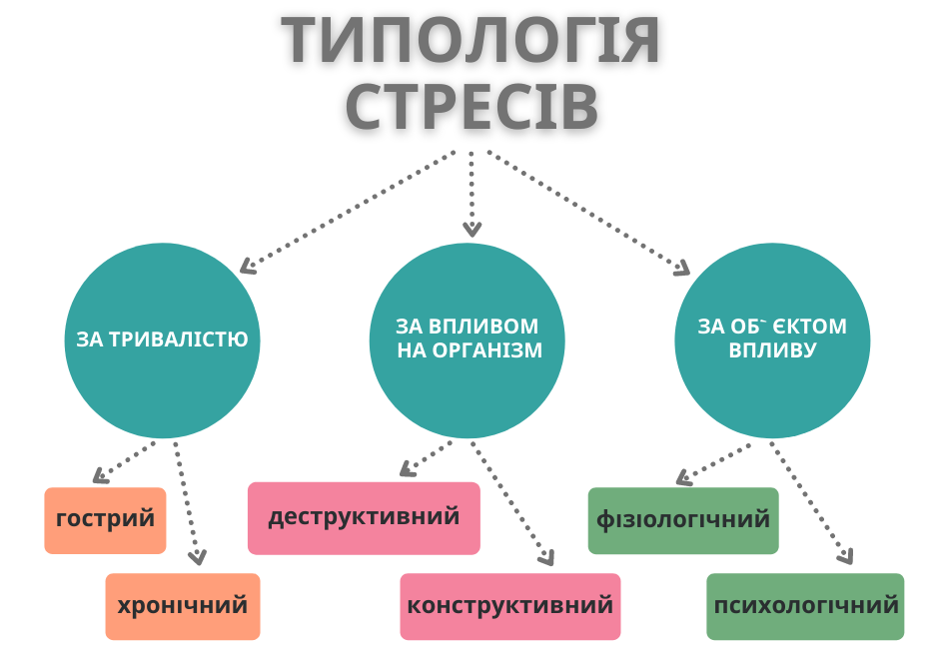
(рис.1.1.Трилогія стресів).
Не залежно від виду стресу та чинника, котрий його спровокував, для стресового стану характерною є фазовість перебігу. Розрізняють 3 стадії (фази) перебігу стресових станів – стадія тривоги (мобілізації), стадія опору та стадія виснаження [5, c, 147]. Для кожної з них є свої характерні як фізіологічні, так і емоційні прояви.
Перша - стадія тривоги. На цьому етапі мобілізуються захисні сили організму. Сам сигнал до мобілізації дає гіпоталамус, забезпечуючи вивільнення гормонів, які називаються глюкокортикоїдами (одна з груп гормонів, що утворюються в корі надниркових залоз «cortex» в перекладі з латині — кора, і регулюють обмін речовин у людини, особливо, вуглеводний). Вони зумовлюють збільшення кількості гемоглобіну крові, активізують обмін речовин, стимулюють енергетичний обмін, а також пригнічують запальні процеси в організмі. Як наслідок, виникає ряд фізіологічних змін: у людини піднімається тиск, підвищується пульс, прискорюється дихання, покращується кровообіг мозку та серця, натомість зменшується у кінцівках (відтак можуть холонути пальці рук та ніг). Змінюються і психічні функції, адже вся увага фіксується на подразнику, інші аспекти сприймаються як не суттєві, а відтак погіршується концентрація на них.
Наступна стадія - стадія резистентності, або як її ще називають – опору. На цьому етапі організм намагається протидіяти фізіологічним змінам, що сталися під час стадії тривоги. Стадія опору регулюється частиною вегетативної нервової системи, яка називається парасимпатичною, і також наднирниками. Під час стадії опору організм захищається, включаючи «резервний» запас сил, з максимальним навантаженням на всі системи організму. І поки відбувається пристосування до складної ситуації, підготовлений організм максимально реалізує свої можливості. Більшість стресових станів завершуються на цій фазі.
При тривалому або інтенсивному навантажені, чи коли один стресор змінює інший, настає стадія виснаження. На цьому етапі активовані на стадії опору захисні механізми організму вже не дають результату, тому що адаптативний ресурс вичерпано. Починають проявлятися різноманітні ознаки фізичного дисбалансу.
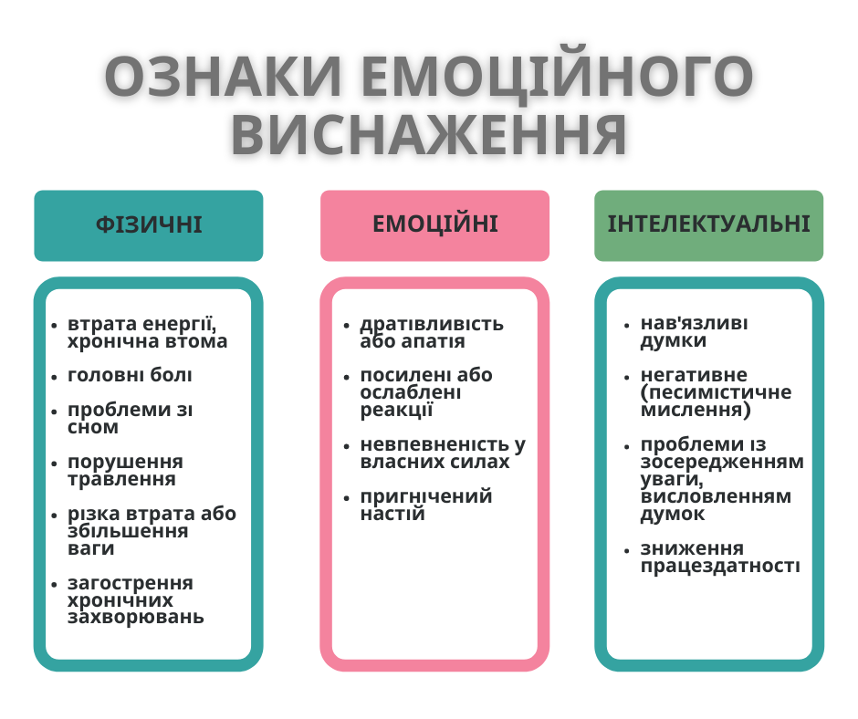
Рис. 1.2. Ознаки емоційного виснаження

Якщо стресова подія триває і далі, і можливості відновити ресурси немає, стан людини буде погіршуватися. Виникне ризик розвитку депресивних станів, зниження імунітету, загострення хронічних захворювань.
Таким чином, важливо розуміти, що стресові реакції є адаптивними за своєю природою і допомагають людині пристосовуватися до змін у навколишньому середовищі. Проте, надмірне або тривале навантаження на організм може мати серйозні наслідки для фізичного та психічного здоров'я. У цьому контексті важливо звертати увагу на сигнали, які подає організм, та вживати заходів для зменшення впливу стресових факторів. Профілактика стресу стає особливо актуальною у сучасному світі, де люди постійно стикаються з високими вимогами, швидким темпом життя та різноманітними стресорами. Війна в Україні, розпочата росією на території нашої держави, особливо актуалізує потребу у розвитку адаптивних навичок. Проте, слід наголосити, що причини стресу не обов’язково мають бути зумовлені зовнішніми факторами.
1.2. Причини виникнення і розвитку стресу
Зрозуміло, що стрес у людини не виникає сам по собі. Його спричиняють різні як внутрішні, так і зовнішні фактори, до яких у різних людей не однакова чутливість. Існуючі причини виникнення стресу можна умовно розділити на дві великі групи: суб’єктивні (причини виникнення котрих криються у внутрішньому стані, сприйнятті людиною) та об’єктивні (тобто зовнішні причини, зумовлені несприятливими ситуаціями на роботі, сім’ї, країні та навіть у світі загалом). Розглянемо кожну з цих груп детальніше.
Під суб’єктивними причинами появи та розвитку стресових станів ми розуміємо особливості самої людини: те, як вона оцінює ситуацію, яка виникла; як зіставляє власні ресурси і можливостей із тим, що вимагає від неї ситуація; темперамент людини і особливості її характеру; її переконання, набуті досвідом та ін. Так, будь-яка несподіванка, що виходить за рамки звичного перебігу життя людини – може стати причиною розвитку стресу, але ступінь об’єктивної загрози цієї ситуації не завжди має значення. Адже причиною виникнення стресу часто є не сама ситуація, а виключно суб’єктивне ставлення людини до неї. Дане твердження є важливим для подальшого дослідження стресових станів в межах базисів когнітивно-поведінкової терапії.
Усі суб’єктивні причини розвитку стресу також умовно поділяють на дві підгрупи. До першої підгрупи відносять чинники пов’язані із постійною складовою особистості людини, і її довгодіючими програмами. Тоді як друга підгрупа має виключно динамічний характер. І у першому, і у другому випадку стрес виникає через невідповідність реальних подій подіям очікуваним. Хоча поведінкові програми особи можуть бути короткотривалими або довготривалими, динамічними чи жорсткими [22, с. 53].
На рис. 1.3. ми відобразимо схему наявних суб’єктивних причин появи стресу:
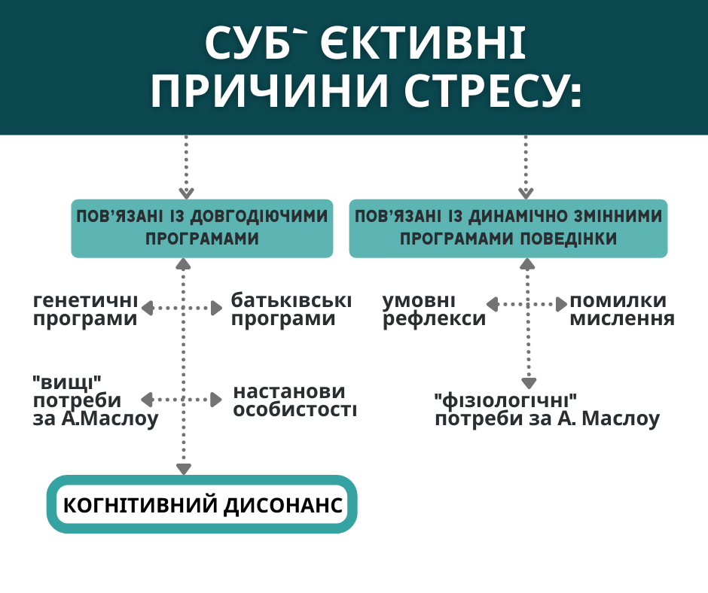
Рис. 1.3. Суб’єктивні причини стресу
Розглянемо детальніше деякі із наведених причин розвитку стресів, що мають суб’єктивний характер.
1. Невідповідність закладених генетичних програм сучасним умовам життя. Вчені наголошують на тому, що багато наших проблем та стресів будуть набагато зрозумілішими, якщо пригадати еволюцію людини, та той історичний шлях, який було пройдено людством. На думку вчених, більшість відповідних реакцій на фізичні та біологічні вправи запрограмовані генетично на рівні ДНК. А вся проблема полягає саме у тому, що природа підготувала нас для життєдіяльності в умовах високих фізичних навантажень, перепадів температур, періодичних голодувань, у той час, як сучасна людина проживає життя в умовах переїдання, гіподинамії та температурного комфорту [11, c. 73].
2. Стрес від реалізації негативних батьківських програм, та страх не реалізувати якісь із батьківських настанов. Певна частина програм поведінки в свідомість дитини вкладається саме її батьками [2, c. 33], і згодом ці програми переходять на підсвідомий рівень, і мають вагомий вплив на доросле життя особи. Такі програми мають назву: «неусвідомлені настанови», «батьківські сценарії», «життєві принципи». Деякі з цих програм можуть бути корисними для маленької дитини, але ж по мірі дорослішання умови життя починають суттєво змінюватися, і вимагають відповідних змін моделей поведінки, що і викликає стреси.
3. Стрес викликаний когнітивним дисонансом. По мірі того, як людина освоює середовище власного існування, у її свідомості починає створюватися певна віртуальна картина, де зображено все, що відбувається із людьми. У випадку, якщо реальність вступає у протиріччя із нашими уявленнями стосовно дійсного та можливого, тоді цілком вірогідно, що може виникнути стрес, і цей стрес буде досить сильним. Вчений, який ввів термін «когнітивний дисонанс» - це психолог Леон Фестингер, під когнітивним дисонансом розумів протиріччя між двома реальностями нашої свідомості – віртуальною та об’єктивною. У випадку відсутності можливості вписати подію у систему існуючих у особи уявлень про світ, розвивається стрес [12, c. 71].
4. Стрес пов'язаний із неадекватними переконаннями та настановами особистості. Загальними настановами сприйняття дійсності для свідомості є песимізм або оптимізм. Проте, в житті досить мало є виражених песимістів чи оптимістів, більшість людей знаходяться десь близько середини. Значне відхилення від неї відповідає акцентуаціям людини, які позначаються саме як песимізм чи оптимізм. Користь песимізму полягає у тому, що дана установка змушує особу готуватися до перебігу несприятливих подій, тому удари долі песиміст здатний сприймати із більшим спокоєм (це одне позитивне значення песимізму). Завищені (занадто оптимістичні) очікування від світу в разі їх невиправдання, в свою чергу можуть спровокувати у людини сильний стрес. В той же час для песимістичної моделі сприйняття часто характерними є уявні негативні сценарії, які не справджуються, проте «підготовка» до них може виснажувати як емоційно, так і фізично.
5. Стрес спричинений неможливістю задоволення потреб. Поширеною є теорія, що стрес виникає, коли важливі потреби людей залишаються незадоволеними. Американський психолог А. Маслоу виокремив сім груп, або рівнів, потреб неможливість (чи страх неможливості) реалізації котрих і призводить до стресової реакції: 1) фізіологічні, 2) потреба безпеки, 3) потреба соціальної приналежності, 4) потреба в повазі, 5) потреба пізнання, 6) естетичні потреби і 7) потреба самореалізації.
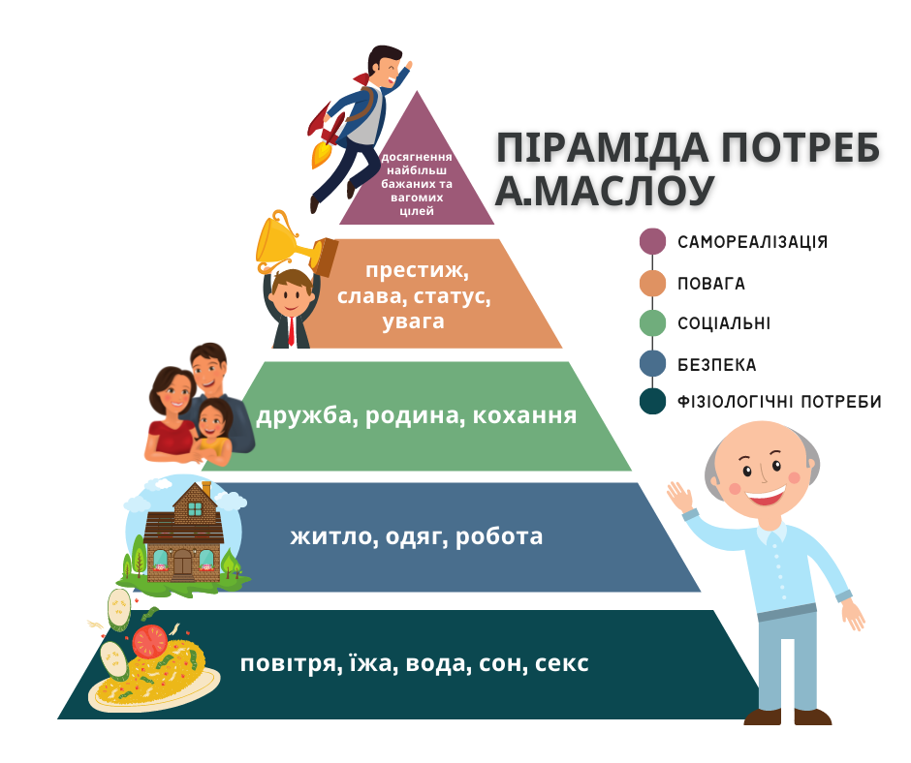
Рис. 1.4. Піраміда потреб А.Маслоу
Слід зауважити, що піраміда А.Маслоу має чіткий ієрархічний характер, суть якого полягає в тому, що коли базові фізіологічні потреби людини й потреба в безпеці задоволені, лише тоді актуалізуються потреби наступних рівнів - потреби поваги і престижу, розвитку, самореалізації. Проте, нещодавно психологи дійшли висновку, що такий підхід у сучасних умовах втратив актуальність. Часто люди, які знаходяться на перших рівнях піраміди, відчувають стресові прояви через нереалізацію потреб 4-6 ланки. Наприклад, коли люди, що не мають достатнього рівня доходу, щоб забезпечити бодай базові потреби, стресують через бажання придбати техніку чи авто престижної марки. І таких прикладів можна навести чимало.
Крім вищезгаданих суб’єктивних причин появи стресу, вчені розглядають й інші. Як то невміння адекватно відчувати та розподіляти час, надмірне зосередження на подіях минулого, чи можливих у майбутньому (тих, що ще не настали), причини зумовлені умовними рефлексами, помилками мислення та ін.
Проаналізуємо об'єктивні причини виникнення стресів, тобто ті, що зумовлюються зовнішніми факторами.
Загалом, об'єктивні стресори теж можна умовно поділити, але не на дві, а на чотири підгрупи:
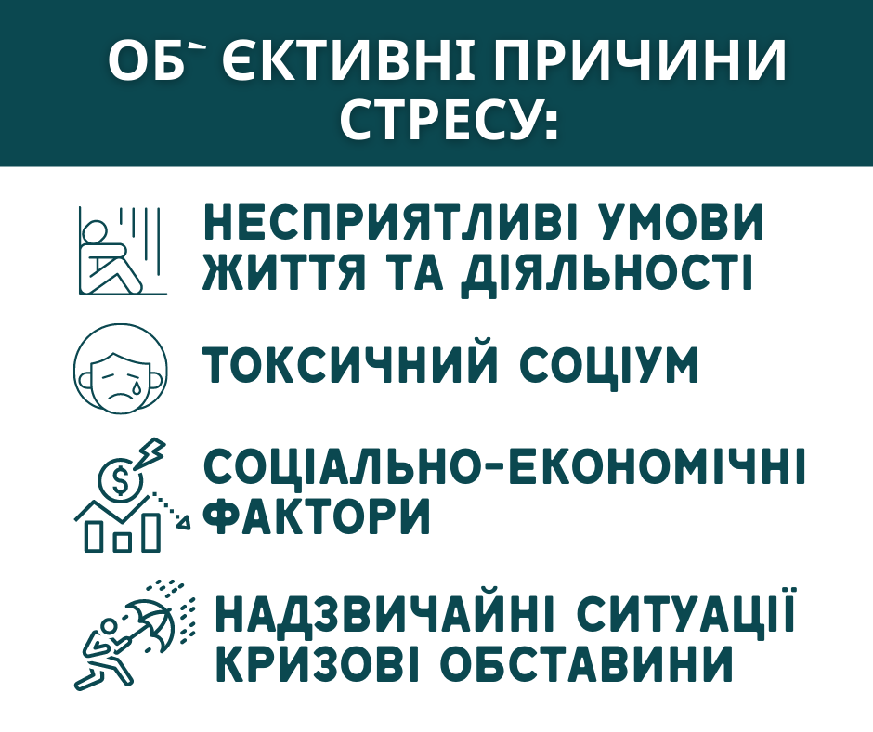
Рис. 1.5. Об’єктивні причини стресу.
1 підгрупу складають умови життя та діяльності людини. До них варто віднести побутові умови, рівень урбаністичності місцевості, екологію, тощо. Наприклад, робота в умовах підвищених температур (на виробництві чи видобутку), мало освітлених чи погано вентилюємих приміщеннях (у офісних працівників). Для людини, що виросла у сільській місцевості стресом буде перебування в шумних та задимлених містах, тощо.
2 підгрупу зумовлюють чинники пов’язані з соціумом, з котрим людина взаємодіє, починаючи від родичів, друзів, сусідів, колег, до більш ширшого оточення. Наприклад стрес зумовлений проявами дискримінації - відноситься до цієї підгрупи, так само як і стрес через конфлікт з батьками, чи начальником;
3 підгрупа включає в себе соціально-економічні фактори середовища, тобто йдеться про загально економічні та політичні причини, такі як рівень медичного забезпечення, система податків та соціальних гарантій та ін. Наприклад, зростаючі ціни на комунальні послуги, недоступність якісної освіти для дітей, і загальна невпевненість у завтрашньому дні – все це впливає на психоемоційний стан громадян;
4 підгрупа факторів – надзвичайні ситуації та особисті кризові обставини. До цієї підгрупи належать як глобальні катастрофи, бойові дії, епідемії, природні лиха, так і наприклад несподівані тяжкі хвороби, аварії, травми за участі особи, чи людей з її близького оточення. Саме ця група є найменш контрольованою, а стресори, що належать до неї можуть спричинити глибокі реакції, нехтування якими може призвести до розвитку посттравматичних синдромів.
Тобто, об'єктивні причини стресів – це ті чинники, що знаходяться за межами контролю людини, і мало підвладні їй. Проте, слід пам’ятати, що попри об’єктивізм цих чинників, суб’єктивний характер їх сприйняття людиною нікуди не зникає, хоч і відходить на другий план.

1.3. Поняття стрес в парадигмі когнітивно-поведінкової терапії
Розглядаючи поняття стрес в парадигмі когнітивно-поведінкової терапії важливо дослідити, як почався розвиток даного напрямку і які передумови стали підґрунтями для цього процесу. Слід відзначити, що на сучасну модель КПТ вплинули дві основні течії: поведінкова терапія, розроблена Вольпе та ін. у 1950-х і 1960-х роках (Wolpe, 1958), і більш впливова розробка Аарона Бека та Альберта Елліса - когнітивно-поведінкова терапія [12, с. 232].

Поведінкова терапія (ПТ) виникла як реакція на психодинамічну парадигму Фрейда і домінувала в психотерапії з 19 століття. У 1950-х роках наукова психологія поставила під сумнів фрейдистський психоаналіз через відсутність емпіричних доказів на підтримку теорії або обґрунтованості методу (Eysenck, 1952). Послідовники ПТ уникали обговорення підсвідомих процесів, прихованих мотивацій і невидимих ​​психологічних структур, натомість використовували принципи теорії навчання для зміни небажаної поведінки чи емоційних реакцій.

Наприклад, замість того, щоб досліджувати підсвідомі причини тваринних фобій, як це зробив Фрейд із «Маленьким Гансом» (хлопчик, який боявся коней, Фрейд, 1909), поведінкові терапевти розробили методи, засновані на теоріях навчання, стверджуючи, що ці методи можуть допомогти людині вивчити нові способи справлятися зі своїми страхами.

Послідовники напрямку ПT були переконані, що така людина, як «Маленький Ганс», здатна створити зв'язок між стимулом (конем) і реакцією страху, тому завдання терапії має полягати в тому, щоб створити нову безстрашну реакцію на цей стимул. У підході до лікування тривоги, що називається систематичною десенсибілізацією, клієнтів просили систематично уявляти стимули, що викликають страх, під час виконання вправ на розслаблення, щоб реакція страху була замінена реакцією на розслаблення.

Такі методи терапії досягли швидкого прогресу, особливо в лікуванні тривожних розладів, таких як фобії та обсесивно-компульсивний розлад (ОКР). Проте, незважаючи на ці початкові успіхи, обмеженість суто поведінковими підходами викликала певне невдоволення наукової спільноти. В другій половині 20го ст. це невдоволення переросло в те, що стало відомим як «когнітивна революція», під час якої вчені шукали способи включити когнітивні явища в психологію та терапію, зберігаючи при цьому емпіричний підхід і уникаючи необґрунтованих припущень і ідей. Адже такі психічні процеси, як думки, переконання, інтерпретації, образи тощо, здавалися настільки очевидними складовими людського життя, що вбачалося абсурдним, те що психологія не брала їх в розрахунок, і не сприймала серйозно.
Як відповідь на ці виклики у в 1960-х роках зародився напрямок когнітивно-поведінкової терапії, започаткували його Альберт Елліс та Аарон Бек. Цей напрям психотерапії заснований на ідеї, що наші думки, переконання та уявлення про світ істотно впливають на наше самопочуття та поведінку. Базисні акценти напрямку полягали у важливості прийняття людини, позитивному ставленні до неї, і в той же час на застосуванні здорової критики до негативних наслідків поведінки суб’єкта.
Основна ідея КПТ полягала в тому, що реакції людини (емоції, поведінка і фізіологічні реакції) багато в чому залежать від того, як вона інтерпретує ту, чи іншу подію (думки, переконання про цю подію) [5].
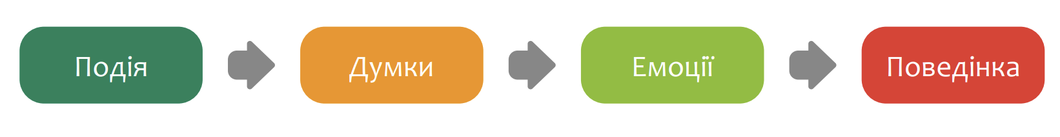
Рис. 1.6. Концептуальна схема А. Бека.
Згідно з концептуальною-схемою (рис.1.6) А. Еліса, існує послідовність подій, етапи якої можна умовно позначити як «А, В, С, D». У наведеній схемі «А» відображає ситуацію, чи подію – певний стимул (тригер), що активує «В» – певні думки, переконання, які виникають у зв'язку з цим стимулом; «С» - представляє собою емоції, що виникають в наслідок думок про ситуацію, і призводять до певного типу поведінкових реакцій – «D».
Терапевтичний підхід А.Бека, фокусувався на виявленні та зміні негативних паттернів мислення та поведінки, які спричиняють емоційні та психологічні проблеми. На його переконання паттерни негативного сприйняття, або «автоматичні» думки, формуються у особистості ще в дитячому віці. Проте, вони можуть формуватися також внаслідок важких травматичних подій і в дорослому віці.
У своїй книзі «Когнітивна терапія і емоційні розлади» (1976), А. Бек вперше запропонував новий підхід до вивчення та лікування емоційних порушень, стверджуючи, що: «Ключем до розуміння та вирішення психологічних проблем є свідомість самого пацієнта».
Крім того А.Бек описав так звану когнітивну тріаду депресії:
- негативні уявлення про себе («у мене ніколи нічого не виходить», «я дуже нудна людина», «я нікчемний»);
- негативний погляд на світ («світ жорстокий і небезпечний», «там – погано»);
- як наслідок п.1-2 - формуються постійні очікування гіршого в житті.
В результаті своїх досліджень він зробив великий внесок у психіатрію, створивши один з опитувальників для скринінгу депресії та аналізу змін при лікуванні цього розладу — Шкалу депресії Бека. Надійність цього опитувальника була підтверджена науковими дослідженнями.
Важливо наголосити на тому, що засновники методу пояснюючи реакції людини, не знімають з суб’єкта відповідальності. Адже згідно засад КПТ особистість сама несе відповідальність за свої проблеми, які можуть виникати внаслідок ірраціональних уявлень. Однак усвідомивши та змінивши ці уявлення, особистість здатна позбутися дезадаптивних реакцій.
Розглядаючи становлення КПТ як окремого напрямку психології варто також згадати про раціонально-емоційну терапію (РЕТ), котру А. Елліс почав розробляти в 1955 р., коли займався клінічною психологією в Нью-Йорку. Його дослідження тривали десять років, на А. Елліса справили враження трактати Еммануїла Канта про силу (і обмеження) пізнання й ідей, крім того, в даному контексті важливими були роботи Спінози й Шопенгауера. Також на формування тверджень А. Елліса склали сильний вплив роботи з загальної семантики, особливо в 60-х роках ХХ століття. Автори цих досліджень звертали увагу на значимість мови на наше мислення, а також на той факт, що наші емоційні процеси значною мірою залежать від того, як ми структуруємо свої думки за допомогою мови, якою користуємося [2].
Ще однією важливою теорією, про яку вже згадувалося у попередньому підрозділі даної роботи, і яка прояснює природу виникнення стресових станів в межах КПТ підходу є теорія когнітивного дисонансу, яку створив Л. Фестингер. Когнітивний дисонанс описує почуття психологічного дискомфорту (стресу), що виникає при суперечливих знаннях або уявленнях про один і той же об'єкт чи подію [1].
У своїй ключовій роботі «Теорія когнітивного дисонансу», Фестінгер сформулював основні принципи теорії так: центральна ідея полягає в тому, що людський організм має тягу до досягнення внутрішньої гармонії, послідовності та узгодженості між своїми думками, вміннями, знаннями та цінностями. Іншими словами, він стверджує, що живий організм спрямований на узгодженість в межах пізнавальної діяльності. Для кращого розуміння цього поняття «узгодженості», Фестингер розглядає пізнавальну діяльність як сукупність окремих елементів або їх комбінацію.
Таким чином, розглядаючи поняття стрес в межах парадигми ідей напрямку КПТ – можна дійти кількох висновків. По-перше, що деструктивні когніції можуть бути суб’єктивними чинниками стресу, адже важливу роль в переживанні стресових ситуацій відіграють вже сформовані переконання та автоматичні думки. І саме через це, ситуація, яка для однієї людини може бити буденною, в іншої людини може спричинити стресову реакцію. По-друге, що усвідомивши та змінивши власні деструктивні уявлення про ситуацію, особистість здатна позбутися і дезадаптивних реакцій на неї.
Тобто, завдяки формуванню стійких навичок відслідковування та розуміння власних думок і переконань, людина може змінити своє сприйняття тих чи інших стресових подій, і як наслідок - контролювати свої емоційні та поведінкові реакції на стресову подію у конструктивний спосіб.
Висновок до 1 розділу
Підсумовуючи опрацьовану інформацію може зробити висновок, що починаючи з другої половини 20-го століття, чимало вчених почали приділяти увагу нетиповому стану індивіда, який зумовлений реакцією організму як на певні реальні події, або навіть на думки про них.
Значний вплав на дослідження проблематики стресових станів мав Р. Сельє, який вважав стресом неспецифічну реакцію організму на будь-яку пред'явлену йому вимогу, і яка допомагає людині пристосуватися до складних ситуацій, дає змогу вчитися справлятися з ним.
У даній цій роботі під стресом ми будемо розуміти - стан індивіда, який виникає як відповідь організму на вплив середовища (як зовнішнього, так і внутрішнього), і цей влив є достатньо сильним, щоб вивести із рівноваги психологічні та фізичні функції особи.
Попри те, що традиційно стрес сприймається, як щось негативне, вчені наполягають на користі від нього, за умови того, що він нетривалий, оскільки тривалий стрес, беззаперечно, здатний привести до цілком небажаних наслідків.
Тому, говорячи про стрес, слід брати до уваги, він може бути як корисним і конструктивним - еустрес, так і руйнівним та деструктивним - дистрес. Крім того, стресові стани поділяють на гострі та хронічні, а також на фізіологічні або психологічні (емоційні).
Не залежно від виду стресу та чинника, що спровокував його, для стресових станів є характерною фазовість перебігу. Розрізняють 3 стадії (фази) розвитку стресу:
- стадія тривоги (мобілізації);
- стадія опору;
- стадія виснаження.
В ході аналізу наукової літератури, ми з’ясували, що стрес у людини не виникає сам по собі - його спричиняють різні як внутрішні, так і зовнішні фактори, до яких у різних людей не однакова чутливість. Вчені розрізняють об’єктивні та суб’єктивні фактори стресу.
До суб'єктивних причин виникнення стресових станів відносять: 1) невідповідність генетичних програм сучасним умовам; 2) стрес від реалізації негативних батьківських програм; 3) стрес, викликаний когнітивним дисонансом; 4) стрес, викликаний неадекватними настановами та переконанням особистості; 5) неможливість реалізації актуальної потреби; 6) стрес, пов'язаний з неправильною комунікацією та ін..
До об’єктивних причини виникнення психологічного стресу відносяться: 1) умови життя та роботи (житлові умови, виробничі фактори, екологія); 2) люди, з якими людина взаємодіє (начальник, сусіди, підлеглі); 3) соціально-економічні фактори (ціни, соціальні гарантії тощо); 4) надзвичайні обставини (катастрофи - техногенні та природні, війни, теракти, а також травми та хвороби). Слід пам’ятати, що попри об’єктивізм цих чинників, суб’єктивний характер їх сприйняття людиною нікуди не зникає, хоч і відходить на другий план.
Дослідивши поняття стрес в парадигмі когнітивно-поведінкової терапії ми розглянули передумови, що стали підґрунтями для цього процесу. Слід відзначити, що на сучасну модель КПТ вплинули дві основні течії: поведінкова терапія, розроблена Вольпе та ін. у 1950-х і 1960-х роках (Wolpe, 1958), і більш впливова розробка Аарона Бека та Альберта Елліса - когнітивно-поведінкова терапія.
Також ми розглянули так звану когнітивну тріаду депресії А.Бека та дослідження А.Елліса про раціонально-емоційну терапію (РЕТ). Ще однією важливою теорією, що було розглянуто в даному розділі є теорія когнітивного дисонансу, яку створив Л. Фестінгер.
Ми з’ясували, що сучасний напрям КПТ заснований на ідеї, що наші думки, переконання та уявлення про світ істотно впливають на наше самопочуття та поведінку. Тобто, те, як людина переживає стресові ситуації суттєво залежить від її базових переконань, сформованих ще до виникнення стресової події. Адже реакції людини (емоції, поведінка і фізіологічні реакції) випливають з того, як саме вона інтерпретує ту, чи іншу подію (думки, переконання про цю подію).
Відповідно, можна стверджувати, що деструктивні когніції можуть бути суб’єктивними чинниками стресу, адже важливу роль в переживанні стресових ситуацій відіграють вже сформовані переконання та автоматичні думки. Крім того, що усвідомивши та змінивши власні деструктивні уявлення про ситуацію, особистість здатна позбутися і дезадаптивних реакцій на неї.
Таким чином, можна зробити припущення, що використання стратегій когнітивно-поведінкової терапії може дозволити людині не тільки ідентифікувати і переосмислити некорисні думки, але й розробити адаптивні методи впорядкування стресу. Подібне переосмислення включає в себе техніки, які допомагають людині керувати своїми реакціями на стресові події, знижуючи тим самим вплив цих подій на своє життя. Ефективне застосування цих технік вимагає більш детального вивчення, тому, ми розглянемо їх в наступних розділах даної роботи.

РОЗДІЛ 2. МЕТОДИ ПРОФІЛАКТИКИ СТРЕСОВИХ СТАНІВ ТА ПІДВИЩЕННЯ АДАПТИВНИХ НАВИКІВ
2.1. Актуальні методи підвищення адаптаційного потенціалу.
Як було зазначено у 1 розділі даної роботи, стрес у людини не виникає сам по собі. Його спричиняють різні як внутрішні, так і зовнішні фактори, до яких у різних людей не однакова чутливість. Причини виникнення стресу можна умовно розділити на суб’єктивні (причини виникнення котрих криються у внутрішньому стані, сприйнятті людиною) та об’єктивні (тобто зовнішні причини, зумовлені несприятливими ситуаціями на роботі, сім’ї, країні та навіть у світі загалом). Крім того, явище стресу наявне не лише на психоемоційному рівні, але й на фізіологічному.
З огляду на це, людині під силу мінімізувати негативні прояви та наслідки стресів, за рахунок збільшення власних адаптативних функцій використовуючи ті, чи інші методики. Щоб розібратися в численних прийомах та існуючих методах зменшення впливу стресорів, необхідно систематизувати їх відповідно за певними ознаками. В залежності від обраної системи координат класифікації будуть різними.
В основу однієї з класифікацій методів адаптації до стресів покладено механізм антистресорного впливу, і відповідно поділяють їх на психологічні, фізичні та хімічні.
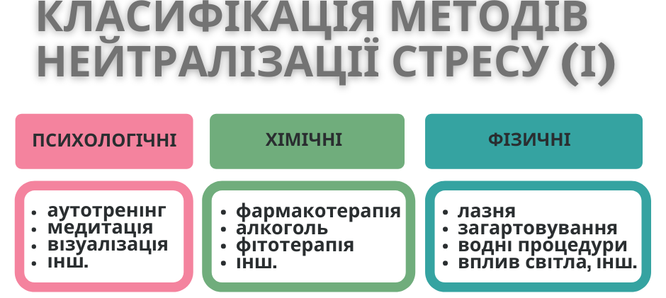
(рис. 3.1 І класифікація методів зменшення стресів)
В основу другої класифікації закладено способи впровадження в свідомість антистресорної установки – самостійно, за допомогою технічних засобів (аудіо-, відео- записи, книги, певний інвентар, тощо), або іншої людини (друзів, або кваліфікованого психолога, психотерапевта) [22, с.204].
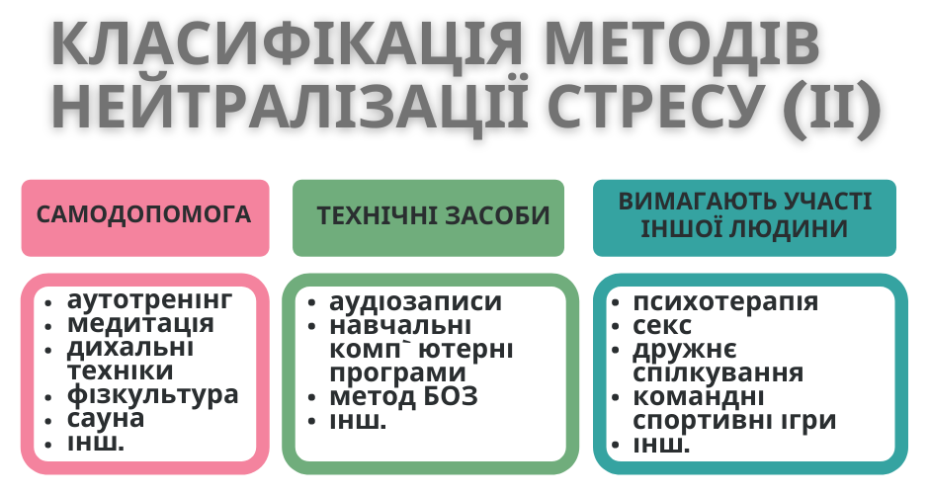
(рис. 3.2 ІІ класифікація методів зменшення стресів)
Проаналізуємо детальніше кожен із методів, його переваги та слабкі сторони. До психологічних методів запобігання стресам і мінімізації негативних явищ постстресових станів відносять: медитацію, аффірмацію, використання позитивних образів (візуалізація), нейролінгвістичне програмування (НЛП), різні види психологічної підтримки і терапії (групи підтримки та індивідуальні консультації), та ін.. Всі вони направлені на стабілізацію та покращення в першу чергу емоційного стану людини, що переживає стрес.
Більшість з цих методик краще виконувати при супроводі спеціаліста (психолога), проте деякі психологічні вправи людина може виконувати самостійно, чи за допомоги технічних засобів. Психологічні методики показують свою ефективність при роботі зі стресовими станами зумовленими як суб’єктивними чинниками, так і об’єктивними, адже впливають на сприйняття людиною тих чи інших ситуацій.
Особливістю фізичних методів адаптації є те, що вони діють через тіло людини, змінюючи певні фізіологічні процеси, і таким чином позитивно впливають на емоційний стан.
Найбільш поширеними з них є м’язова релаксація, техніки усвідомленого дихання, тілесні практики, фізичні вправи, як то танці, біг, тощо. Говорячи про них також варто згадати про значення сну, (адже хронічне недосипання саме по собі може бути причиною стресу), а також про прогулянки на свіжому повітрі, під час яких кров насичується киснем, а відтак і зменшуються фізіологічні прояви стресу. Крім всього вищезазначеного, відбувається психологічна релаксація. Більшість з фізичних методів подолання стресів є простими та доступними для реалізації, і рідко коли потребують сторонньої допомоги. Тобто, людині під силу використовувати їх самостійно і тим самим підвищувати власний адаптативний потенціал, та зменшуючи негативні наслідки деструктивних стресових станів.
Щодо хімічних методів оптимізації рівня стресу, традиційно до них відносять різні фармакологічні препарати (які призначає лікар), фітотерапію (лікарські рослини), алкоголь та наркотичні речовини (відносяться до деструктивних засобів виходу зі стресу) [22, с. 206]. Це ті засоби, які потрапляючи у людський організм діють на біохімічному рівні, і провокують гальмівні (заспокійливі), або навпаки збуджуючі реакції.
Слід зазначити, що наведений перелік не є вичерпним, і до нього слід також додати наприклад ароматерапію, а також банальне здорове харчування. Адже під впливом стресу в організмі відбувається розпад білків, зменшується кількість вітамінів А, Е, С. Збагачення раціону продуктами, що містять ці вітаміни, а також глюкозовмісткими продуктами, може значено знизити негативний перебіг стресу на фізиологічному рівні, а відтак зменшити і емоційні прояви.
Також важливим питанням є підтримка водного балансу. Люди часто недооцінюють вплив води на самопочуття і здоров’я, хоча від внутрішнього водного балансу залежить, як людина себе почуває, мислить та діє. Вода виконує чимало функцій в організмі людини, зокрема регулює температуру тіла та забезпечує живлення головного і спинного мозку. Достатнє вживання води щодня допомагає подолати хронічну втому, стрес, покращує роботу мозку та всього організму.
Як показує практика, найбільш ефективним є поєднання різних методів мінімізації стресів та їх наслідків. Добре, коли ті, чи інші методи (з перерахованих) стають здоровою звичкою і невід’ємною частиною життя людини. Це дозволяє поетапно нарощувати адаптивний потенціал, і вразі несподіваних стресів швидше і легше справлятися з ними.

2.2. Методи когнітивно – поведінкової терапії у профілактиці стресових станів
Дані досліджень в галузі психотерапії, проведені ВООЗ (Всесвітня Організація Охорони Здоров'я) і Міністерством охорони здоров'я США, свідчать, що методи КПТ (когнітивно-поведінкової терапії) ефективні при роботі з постстресовими станами, з тривожними розладами та депресіями [3].

У попередньому розділі даної роботи вже було розглянуто засадничі принципи напрямку КПТ, які базується на такій формулі: Ситуація → Думка → Емоція → Поведінка. При роботі зі стресовими станами та тривогою, методи КПТ допомагають розпізнавати «помилки» в когніціях, і за допомогою спеціальних вправ вчать звільнятися від деструктивного сприйняття подій, і дивитися на проблеми з нової точки зору. Техніки КПТ успішно використовуються не тільки для профілактики та корекції психічних розладів, але й як метод, здатний трансформувати мислення та поведінку в більш раціональні та корисні [11, с. 45 – 48 ].

На сучасному етапі розвитку КПТ виділяють три рівні «когніцій»:

1. негативні автоматичні думки;

2. проміжні переконання (правила життя) та когнітивні упередження (викривлення, спотворення, «фільтри»);

3. глибинні переконання.

Деструктивні автоматичні думки – це дуже «швидкі» думки, образи тощо, які виникають після певних подій чи ситуацій. Їх називають «деструктивними», так як вони провокують емоції та почуття пригнічення, роздратування, гніву тощо, і призводять до дисфункціональної поведінки (поведінки, яка провокує проблеми у житті людини та її оточення). «Автоматичними» їх називають тому, що у свідомості людини вони виникають без її волі на те, поза її бажаннями.

Проміжні переконання та когнітивні упередження – складніші когнітивні утворення, які існують у вигляді певних настанов. Вони «напрацьовуються» особою впродовж життя, і часто є способом пристосування до середовища. Деякі з них виконують адаптивну функцію, оскільки сприяють більш ефективним діям або швидшому прийняттю рішень. Інші походять від нав’язаних іншими (батьками, однолітками) відповідних навичок мислення або через недоречне застосування мисленнєвих звичок, які були адаптивними в інших умовах. Проблеми виникають тоді, коли ці правила життя перестають «працювати», або від самого початку є «дисфункційними».

Глибинні переконання – ще складніші утворення, які кореняться, зазвичай, у ранньому дитячому досвіді і стосуються «Я» людини, її уявлень про світ та інших людей. Формуються вони часто у вигляді однозначних тверджень: «Нікому неможна довіряти», «Життя складна річ», «Світ жорстокий», «Я недостатньо хороший(а)». Доступ до глибинних переконань буває важко отримати, і на початку роботи зі гострими стресовими станами це зазвичай не є на часі. Втім, варто про них пам’ятати, адже у осіб, що перебувають у стані хронічного стресу глибинні переконання можуть «загострюватися», і підсилювати негативне сприйняття навіть нейтральних ситуацій.
Під час використання когнітивних технік в роботі психолога акцент робиться на неконструктивних когніціях, що викликають дискомфорт та сильне емоційне забарвлення. Адже саме ці думки (переконання) перешкоджають здатності індивідума самостійно впоратися з життєвими ситуаціями (в тому числі стресовими), руйнують внутрішню гармонію та знижують адаптивний потенціал.
Відповідно до підходу А. Бека, методи та техніки когнітивної психотерапії – це систематичний підхід, що включає в себе навчання, експерименти та тренування на рівні розумових та поведінкових процесів, спрямований на допомогу клієнту здійснити наступні дії:
- виявити та усвідомити деструктивні автоматичні думки (базові переконання);
- встановити зв'язок між свідомими знаннями, емоційним станом та поведінкою;
- проаналізувати факти, які підтверджують або спростовують ці автоматичні думки;
- розробити більш об'єктивні інтерпретаці ситуацій, що викликають стеріотипні когніції;
- навчитися визначати та переформулювати деструктивні автоматичні думки (та переконання), які призводять до спотворень у сприйнятті та досвіді [4].
На сучасному етапі розвитку психологічної практики когнітивно-поведінкова терапія (КПТ) є одним із підходів, що широко застосовується у психотерапії, адже базується на припущенні про тісний зв'язок між думками, емоціями та поведінкою. В контексті профілактики стресових станів, КПТ пропонує комплекс методів, які допомагають зменшити вплив стресорів, змінити негативні мисленнєві патерни та розвинути адаптивні стратегії поведінки. Важливість КПТ у профілактиці стресу підтверджується дослідженнями, що демонструють її ефективність у зниженні тривожності та поліпшенні загального психічного здоров'я.
Розглянемо детальніше методи, що використовуються для профілактики та при роботі із стресовими станами в напрямку КПТ.

1. Когнітивна реструктуризація. Когнітивна реструктуризація є основним методом КПТ, що включає ідентифікацію та зміну дезадаптивних мисленнєвих патернів. Психотерапевт працює з пацієнтом над виявленням ірраціональних або негативних думок, які сприяють виникненню стресу, та їх заміною на більш реалістичні та позитивні. Дослідження свідчать, що цей процес сприяє зниженню тривожності та підвищенню стійкості до стресу [Beck, 1976]. Наприклад, особа, яка постійно переживає про можливі невдачі на роботі, може навчитися розпізнавати та виправляти свої негативні мисленнєві шаблони, що призводять до надмірного стресу.

2. Психоедукація. Психоедукація передбачає навчання пацієнтів основам стресу та його впливу на психічне і фізичне здоров'я. Цей метод допомагає клієнтам зрозуміти, як стресові фактори впливають на їхні думки, емоції та поведінку, що дозволяє розробити стратегії для ефективного управління стресом [Donovan & Spence, 2000]. Завдяки психоедукації пацієнти отримують знання, необхідні для ідентифікації стресових факторів та застосування адаптивних стратегій для їх подолання.

3. Техніки релаксації. До технік релаксації відносяться методи, що спрямовані на зниження фізіологічної реакції на стрес. Серед них - прогресивна м'язова релаксація, дихальні вправи, медитація та методи майндфулнесу [Kabat-Zinn, 1990]. Ці техніки допомагають знизити рівень кортизолу, покращити самопочуття та підвищити стресостійкість.

4. Експозиційна терапія. Експозиційна терапія включає поступове і контрольоване зіштовхування пацієнта з ситуаціями або об'єктами, які викликають стрес чи тривогу. Цей метод сприяє десенсибілізації до стресових стимулів та допомагає пацієнту виробити нові, менш тривожні реакції [Foa & Kozak, 1986]. Наприклад, пацієнт з соціальною тривогою може поступово піддаватися соціальним ситуаціям, що з часом зменшує їхній тривожний вплив.

5. Розвиток навичок вирішення проблем. Цей метод спрямований на навчання пацієнтів ефективним стратегіям вирішення проблем, що можуть спричиняти стрес. Пацієнти вчаться аналізувати проблемні ситуації, генерувати альтернативні рішення та оцінювати їх ефективність, що сприяє зниженню стресу та підвищенню почуття контролю над ситуаціями [D'Zurilla & Nezu, 2007]. Наприклад, у випадку конфліктів на роботі пацієнт може навчитися конструктивно вирішувати проблеми, що зменшить рівень стресу.

6. Метафора та позитивні афірмації. Метод метафор та позитивних афірмацій використовує позитивні висловлювання та уявні образи для зміни негативного мислення та підвищення стійкості до стресу. Пацієнти можуть використовувати позитивні афірмації, щоб замінити негативні думки на позитивні, що сприяє зниженню рівня стресу [Linden, 2004]. Цей метод допомагає розвинути оптимістичний погляд на життя та підвищити самоповагу.

З огляду на зібрані щодо методів КПТ у роботі зі стресовими станами, бачимо, що вони дозволяють особам ідентифікувати та змінювати дезадаптивні мисленнєві патерни, навчатися релаксаційним технікам та ефективним стратегіям вирішення проблем. Застосування КПТ у контексті профілактики стресу сприяє покращенню психічного здоров'я та підвищенню загальної якості життя пацієнтів. Використання методів когнітивно-поведінкової терапії та їх регулярне впровадження дозволяє людині справлятися зі стресовими ситуаціями, не переживаючи звичного стану тривоги.

Насправді існує багато вправ когнітивної поведінкової терапії. Вправи з когнітивно-поведінкової терапії завжди мають конкретні цілі, але підхід один: людина вчиться відслідковувати свої думки та аналізувати поведінку, стежити за емоційними реакціями, керувати їх інтенсивністю, зменшувати тривогу та стрес, змінювати поведінку та покращувати якість життя [3, с. 80].

2.3. Техніки стабілізації психоемоційного стану у стресових умовах
Стресів у житті уникнути неможливо, але можна та треба мінімізовувати їх негативний вплив на організм. Деякі люди мають високі показники адаптивного потенціалу, і можуть швидко опанувати стрес та мобілізувати власну психічну діяльність (йдеться саме про волю, розум, активність, емоції). Що стосується людей, які не є стресостійкими, то навіть незначні подразники (різні життєві ситуації) здатні дезорієнтувати їх, викликати стан розпачу, паніки та безсилля. Між даними двома полярними групами людей знаходяться проміжні групи, яким властивий більш чи менш стресостійкий тип поведінки.

Так як кожен з нас є сам «ковалем свого щастя», важливо вчитися доступним технікам стабілізації та саморегуляції, які підвищують адаптативні можливості, в умовах стресу. Нижче ми розглянемо деякі з них. Механізм їх дії першочергово направлено на зменшення напруги, адже, як ми вже знаємо, «стрес» є від англійського слова «stress» - у дослівному перекладі це значить тиск чи напруга [29, c. 7]. Вони зменшують фізичні прояви стресу, і при регулярному виконанні дають змогу мінімізувати його негативні прояви на емоційному рівні.

«Дихання по «квадрату»

(рекомендовано виконувати при сильних емоційних реакціях коли потрібна стабілізація стану)

Опис вправи:

Виконуйте дихальні вправи – дихання по квадрату:
на рахунок 1, 2, 3, 4 повільно вдихніть, при цьому живіт випинається вперед, м’язи живота розслаблені, а грудна клітка нерухома. На наступні чотири рахунки 1, 2, 3, 4 - затримайте дихання і плавно видихніть на рахунок 1, 2, 3, 4, 5, 6, під час якого підтягніть м’язи живота до хребта.
Перед наступним вдихом знову зробіть паузу на 2-4 рахунки. Слід
пам’ятати, що дихати потрібно тільки носом і плавно (так, ніби перед
вашим носом на відстані 10-15 см висить пушинка, що не повинна
коливатись).
Вже через 3-5 хвилин такого дихання ви помітите, що ваш стан
став значно спокійнішим і більш врівноваженим. Для самозаспокоєння
перед сном дихати за схемою: рахунок 1, 2, 3, 4 – вдих носом; пауза – 1,
2; потім 1, 2, 3, 4, 5, 6, 7, 8 – повільний видих ротом. При безсонні
дихати в такому режимі по 3-4 хвилини щодня, 6-8 разів на день.

Вправа «Хмари»
(дозволяє перемикати увагу від нав’язливих і небажаних думок і спогадів, також може використовуватися для відслідковування автоматичних когніцій)

Опис вправи:
Уявіть собі таку погоду, або вперше спробуйте просто поспостерігати за такими хмарами в реальності. Яка форма у хмари? Можливо, вона на щось схожа? А ось інша, на що схожа вона? Як сонце підсвічує хмари, які тіні від хмар пливуть по землі? Наскільки швидко, чи повільно пропливають хмари по небу?
Якщо з’являються будь-які думки, ви можете «садити» кожну думку на
хмару, мов пасажира, і уявляти, як думки, мов хмари, просто пропливають
повз вас – приходять і відпливають знову.
Зверніть увагу на своє тіло – яке відчуття у тілі, як ви дихаєте, сконцентруйтесь якийсь час на диханні та знову поверніться до спостереження за хмарами.
Регулярна практика дасть вам змогу управляти своїми думками,
переключатися у разі потреби, від нав’язливих спогадів, і зрештою, дасть
змогу вам стати більш спокійною і задоволеною людиною.

«Тестування думок»

(вправа направлена на відслідковування деструктивних когніцій, що можуть посилювати стресові стани)

Опис вправи:

Крок 1. Усвідомлення думок. Зверніть увагу на те, коли саме у вас змінився настрій, погіршилося емоційне самопочуття (з’явилися, наприклад, відчуття тривоги, пригніченості, провини, злості тощо). Відзначайте, що промайнуло у вас у голові в той момент. Які саме думки чи образи (картинки, уявлення)? Запишіть/опишіть їх.

Крок 2. Аналіз. Які ваші докази (факти, а не почуття) підтримують ваші первинні думки? Які є докази проти них? Які докази є сильнішими? Що б сказало справедливе журі? Альтернативні думки. Що б ви сказали, якби ваш друг прийшов би до вас з такою ж проблемою? Спотворення. Чи спотворене ваше мислення? Наприклад, чи не занадто ви узагальнюєте? Чи, можливо, думаєте лише за принципом «чорне-біле», «все або нічого? Чи фокусуєтеся виключно на негативному, ігноруючи будь-які позитивні моменти? Подумайте про те, який вплив мають подібні думки, які наслідки можуть бути, якщо ви будете вірити їм. Чи конструктивні ці думки тут і зараз? Чи сприяють вони вам або іншим?

Крок 3. Висновки. Подумайте, який обґрунтований, зважений висновок можна зробити? Чи була ваша автоматична думка точною і корисною, чи ні? Якщо ні, то які аргументи проти неї? Яким би був більш адекватний альтернативний погляд на ситуацію – щось ближче до фактів і корисніше?

Крок 4. План дій. Які дії ви можете вчинити, щоб наступного разу все було інакше? Чи є щось таке, що можна зробити, щоб змінити ситуацію, яка спочатку засмутила вас? Навіть якщо ні, що ви можете зробити, щоб наступного разу змінити свої власні думки та поведінку?

«GLAD»

(вправа Mindfulness , що навчає помічати і проживати хороші, добрі моменти, виявляти вдячність тому, що відбулось)

Опис вправи:
Сядьте зручно. Заплющте очі. Зробіть кілька глибоких вдихів та повільних видихів. Розслабтеся. Далі зробіть наступні 4 кроки:
G – gratitude — вдячність. Подумай, за що ти сьогодні/за тиждень можеш подякувати. Підходять навіть такі прості речі, як їжа чи вода, дах над головою чи кілька прочитаних сторінок книги.
L – learning — навчатись новому. Відзнач одну нову річ, про яку ти дізнався/лася останнім часом. Це може бути будь-який факт, щось про себе або про іншу людину. Наприклад, з’явилась нова ідея, як облаштувати дім, про новий крок у професії, або зрозумів/ла те, що перевтомився/лася або помітив/ла, що біля дому розцвіли квіти.
A – accomplishment — досягнення. Згадай одне досягнення, яке ти зробив/ла сьогодні або протягом тижня. Це не має бути щось грандіозне. Можливо, ти просто полив/ла вазон, випив/ла склянку води вранці чи просто виспався/лась.
D – delight – захоплення. Пригадай те, що подарувало тобі сміх, радість чи зворушення. Наприклад: захід сонця, обійми коханої людини або звичайний жарт.
Виконуючи цю вправу, тобі не потрібно особливі умови чи багато часу. Ти можеш використовувати її на роботі, по дорозі додому, в машині чи миючи посуд, адже вона займає усього кілька хвилин.
Слід зауважити, що перелік вищенаведених вправ не є вичерпним. Крім того на спеціалізованих Інтернет ресурсах та у додатках для телефонів можна знайти чимало підготовлених вправ з відповідним аудіо та відео супроводом. Дані вправи направлені на відновлення деяких фізіологічних процесів в організмі, а також зміщення фокусу уваги, дозволяють людині після виконання подивитися на стресову ситуацію «з сторони», зменшують емоційне забарвлення сприйняття, дають змогу розглянути проблему більш раціонально.

Висновок до 2 розділу
В даному розділі ми проаналізували різні методи стабілізації психоемоційного стану у стресових умовах, і з’ясували, як мінімізувати негативні прояви та наслідки стресів, за рахунок збільшення адаптативних функцій організму.
Адже, не всі люди мають однаковий рівень стресосітйкості. Одні особи мають високі показники адаптативного потенціалу, і можуть швидко мобілізувати власну психічну діяльність. В той час як людей з низьким рівнем стресостійкості здатні дезорієнтувати навіть не значні подразники (різні життєві ситуації), викликати у них стан розпачу, паніки та безсилля. Між даними двома полярними групами людей знаходяться проміжні групи, яким властивий більш чи менш стресостійкий тип поведінки.
Було окреслено дві моделі класифікацій методів адаптації до стресів. В основу першої з класифікацій покладено механізм антистресорного впливу, і їх відповідно поділяють на: психологічні, фізичні та хімічні. В основу другої класифікації закладено способи впровадження в свідомість антистресорної установки: самостійно, за допомогою технічних засобів (аудіо-, відео- записи, книги, певний інвентар, тощо), або іншої людини (друзів, або кваліфікованого психолога, психотерапевта) [22, с.204]. Ми детально охарактеризували особливості деяких методів, проте, як показує практика, більш ефективним є їх поєднання.

Досліджуючи питання ймовірної ефективності методів когнітивно – поведінкової терапії у профілактиці стресових станів було згадано про засадничі принципи напрямку КПТ, які базується на такій формулі: Ситуація → Думка → Емоція → Поведінка. Тобто, що при роботі зі стресовими станами та тривогою, методи КПТ допомагають розпізнавати «помилки» в когніціях, і за допомогою спеціальних вправ вчать звільнятися від деструктивного сприйняття подій, і дивитися на проблеми з нової точки зору.

На сучасному етапі розвитку КПТ виділяють три рівні «когніцій»:

1. негативні автоматичні думки;

2. проміжні переконання (правила життя) та когнітивні упередження (викривлення, спотворення, «фільтри»);

3. глибинні переконання.

Доступ до глибинних переконань буває важко отримати, і на початку роботи зі гострими стресовими станами це зазвичай не є на часі. Втім, варто про них пам’ятати, адже у осіб, що перебувають у стані хронічного стресу глибинні переконання можуть «загострюватися», і підсилювати негативне сприйняття навіть нейтральних ситуацій.
В контексті профілактики стресових станів, КПТ пропонує комплекс методів, які допомагають зменшити вплив стресорів, змінити негативні мисленнєві патерни та розвинути адаптивні стратегії поведінки. Зокрема, ми розглянули такі методи, як когнітивна реструктуризація, психоедукація, техніки релаксації, експозиційна терапія, розвиток навичок вирішення проблем та метафори й позитивні афірмації.
Ми з’ясували, що під час використання когнітивних технік в роботі психолога акцент робиться на неконструктивних когніціях, що викликають дискомфорт та сильне емоційне забарвлення. Адже саме ці думки (переконання) перешкоджають здатності індивідума самостійно впоратися з життєвими ситуаціями (в тому числі стресовими), руйнують внутрішню гармонію та знижують адаптивний потенціал.

Існує багато вправ когнітивної поведінкової терапії, які мають конкретні цілі, але підхід у них один: людина вчиться відслідковувати свої думки та аналізувати поведінку, стежити за емоційними реакціями, керувати їх інтенсивністю, зменшувати тривогу та стрес, змінювати поведінку та покращувати якість життя. Ці методи когнітивно-поведінкової терапії є ефективними інструментами у профілактиці стресових станів. Вони дозволяють ідентифікувати та змінювати дезадаптивні мисленнєві патерни, навчатися релаксаційним технікам та ефективним стратегіям вирішення проблем. Застосування КПТ у контексті профілактики стресу сприяє покращенню психічного здоров'я та підвищенню загальної якості життя клієнтів.

З огляду на це, важливо вчитися доступним технікам стабілізації та саморегуляції, які підвищують адаптативні можливості, в умовах стресу. Тому, у заключному підрозділі було детально розглянуто деякі з технік КПТ, а саме: «Дихання по «квадрату», яку рекомендовано виконувати при сильних емоційних реакціях коли потрібна стабілізація стану; «Хмари» - техніку, що дозволяє перемикати увагу від нав’язливих і небажаних думок і спогадів, також може використовуватися для відслідковування автоматичних когніцій; і «Тестування думок» - вправу, що направлена на відслідковування деструктивних когніцій, що можуть посилювати стресові стани.
Описані техніки зменшують фізичні прояви стресу, і при регулярному виконанні дають змогу мінімізувати його негативні наслідки.

РОЗДІЛ 3. ЕМПІРИЧНЕ ДОСЛІДЖЕННЯ РІВНЯ СТРЕСОВИХ СТАНІВ СЕРЕД ПРЕДСТАВНИКІВ ВОЛОНТЕРСЬКИХ ОРГАНІЗАЦІ

3.1. Мета та методи проведення емпіричного дослідження
Мета цього наукового дослідження полягає у тому, щоб відслідкувати закономірності ефективності застосування методів когнітивно-поведінкової терапії у профілактиці стресових станів серед представників волонтерських організацій.
Для досягнення мети для емпіричного дослідження було використано наукові методи вимірювання - опитування, тестування та порівняння результатів, і застосовано методику багаторівневий особистісний опитувальник «Адаптивність-02» (МЛО-АМ). Розглянемо детальніше ці методи.
Опитування - це метод збору первинної інформації, коли дослідник ставить певні питання усно або письмово певній групі людей. Ці питання стосуються проблеми, яка досліджується на практичному рівні.
Широке використання методу опитування обумовлене його універсальністю, простотою в застосуванні та обробці даних. Цей метод дозволяє отримати інформацію про реальний стан, дії опитуваних, а також їхні суб'єктивні думки, настрої, наміри, погляди та схильності за короткий період часу. [Повідайчик О., Жиленко Р. Методи досліджень у соціальній роботі: навчальний посібник. Ужгород: видавництво ПП «АУТДОР-ШАРК», 2018. 164 с.]
Метод опитування надає можливість отримати не лише об'єктивну інформацію, але й оцінювальні дані. Зазвичай опитування проводиться як у письмовій, так і в усній формі. Формулювання запитань повинні бути структуровані таким чином, щоб максимально відповідати поставленій меті.
Тестування — це метод психологічної діагностики, що використовує стандартизовані тести з певними шкалами значень. Воно застосовується для об'єктивного вимірювання індивідуальних відмінностей. Існують три основні сфери застосування тестування: у навчальних закладах, для відбору та підготовки кадрів у професійній сфері, і для психологічного консультування та соціального супроводу клієнтів з метою покращення їхнього життя.
Процес тестування може бути розділений на три етапи:
- вибір тесту (визначається метою тестування й ступенем достовірності та надійності тесту);
- його проведення (визначається інструкцією до тесту);
- інтерпретація результатів (визначається системою теоретичних припущень щодо предмета тестування).
На всіх трьох етапах потрібна участь кваліфікованого психолога.
[Повідайчик О., Жиленко Р. Методи досліджень у соціальній роботі: навчальний посібник. Ужгород: видавництво ПП «АУТДОР-ШАРК», 2018. 164 с.]
Порівняння — один з найпоширеніших методів пізнання і наукового дослідження, оскільки воно дозволяє встановити подібність і відмінність між об'єктами і явищами, теоріями, думками. Шукаючи спільні риси між різними об'єктами, ми можемо зрозуміти закономірності та закони, які керують ними.
Для застосування порівняння як методу пізнання, важливо дотримуватися певних вимог. Об'єкти і явища повинні бути порівнювані лише тоді, коли між ними існує об'єктивна спільність. Порівняння має бути здійснене за найбільш важливими та істотними ознаками, що дозволяє отримати об'єктивне розуміння їхніх схожостей та відмінностей [Грабченко А.І., Федорович В.О., Гаращенко Я.М. Методи наукових досліджень: Навч. посібник. – Х.: НТУ "ХПІ", 2009. – 142 с.]
У проведеному в рамках даної наукової роботи дослідженні використовувалася діагностична методика — «Багаторівневий особистісний опитувальник «Адаптивність» (МЛО-АМ), розроблений А. Г. Маклаковим і С. В. Чермяніним. Цей опитувальник призначений для оцінювання адаптаційних можливостей особистості, враховуючи психофізіологічні та соціально-психологічні характеристики, які відображають узагальнені особливості соціального та нервово-психічного розвитку.
Опитувальник «Адаптивність» (МЛО-АМ) ґрунтується на концепції адаптації як постійного процесу активного пристосування особистості до постійно змінюючись умов соціального середовища і професійної діяльності. Успішність адаптації визначається здатністю особи точно співставляти власні потреби з наявними можливостями і розуміти мотиви своєї поведінки.
З точки зору КПТ адаптивність можна розглядати як здатність індивіда працювати з власними деструктивними когніціями. Глибокі порушення адаптації можуть призвести до серйозних наслідків, включаючи правопорушення, зрив професійної діяльності, суїцидальні думки та загострення хронічних захворювань.
Опитувальник налічує 165 запитань, а також вміщує наступні шкали:
- «нервово-психічна стійкість» (НПУ);
- «достовірність» (Д);
- «комунікативні здібності» (КЗ);
- «особистісний адаптивний потенціал» (ОАП).
- «моральна нормативність» (МН).
Респондентам пропонується відповісти на питання опитувальника, перед цим, їх попереджують, що ці питання стосуються деяких особливостей їх поведінки, самопочуття та характеру. Важливо закликати бути відвертими, не довго думати над питанням, адже відповідь має бути щира, пряма. Мета в даній ситуації полягає у тому, щоб зняти у респондентів напруження, і вони зрозуміли, що немає «поганих» чи «хороших» відповідей. На відповідь «так» респонденти мають поставити знак «+», у випадку, якщо відповідь «ні», респонденти ставлять знак «-».
У наступному підрозділі даної роботи ми розглянемо детально практичні аспекти проведення дослідження.

3.2. Організація емпіричного дослідження.
Учасниками дослідження стали 40 респонденток з числа представниць волонтерських рухів та благодійних організацій з різною цільовою аудиторію та різними обов’язками. Середній вік досліджуваних – 27,9 років.
Регіональна приналежність розподілена наступним чином:
- волонтери з Хмельницької області – 17 осіб (42,5%);
- волонтери з Житомирської області – 15 осіб (37,5);
- волонтери з Тернопільської області – 8 осіб (20%).
Даний розподіл відображено на рисунку 3.1.:
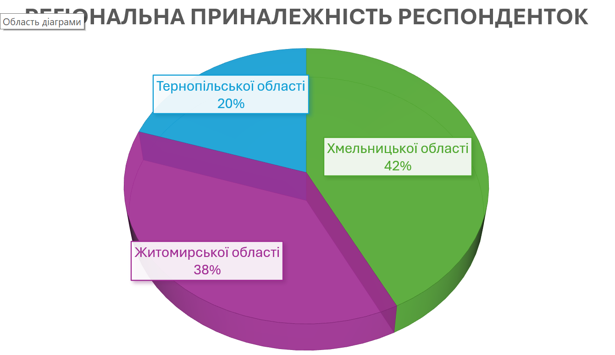
Рис. 3.1. Результати за шкалою «нервово-психічна стійкість»
Респондентки були поділені на дві групи: перша група - експериментальна, друга група - контрольна (з якою порівняна експериментальна група). До експериментальної групи належать особи, що займаються волонтерством на постійній основі протягом кількох років (2 роки і більше), і які є клієнтками спільноти психологічної підтримки «Українки разом» і працюють з психологами у методі КПТ. До контрольної групи належать жінки-волонтери, які займаються волонтерством більше 2 років, але ніколи не зверталися по психологічну підтримку.
Вибірка виконана наступним чином – до кожної з груп було обрано 20 респонденток (що становить 50% загальної групи), єдиний фактор який її розрізняє це те, що респондентки експериментальної групи працюють з психологами які використовують методи КПТ у своїй практиці.
Проведення опитування. Методика багаторівневий особистісний опитувальник «Адаптивність-02» (МЛО-АМ) була переведена в онлайн режимі за допомогою ресурсу Google forms, опитувальник було надіслано особисто кожній респондентці, з детальною інструкцією щодо виконання. Зі слів респонденток опитування проходило у безпеці та спокійному стані. Час заповнення опитувальника приблизно 20-30 хвилин.
Організація емпіричного дослідження була розділена на чотири етапи:
Перший етап – підготовчий етап. Теоретичний аналіз проблематики, визначення проблем, постановка мети та завдань дослідження, огляд літератури та формування гіпотези. На цьому етапі було визначено методику – методика була обрана з напрямку когнітивно-поведінкової терапії під назвою «Багаторівневий особистісний опитувальник «Адаптивність-02» (МЛО-АМ). Додатково, в цей період була встановлена контактна база з потенційними учасницями дослідження, а також забезпечено отримання всіх необхідних етичних згод і дозволів для проведення опитувань.
Другий етап - етап константувального дослідження. Досліджувані об’єкти – 40 волонтерок (середній вік – 27,9) з західних регіонів України. Розділення усіх респонденток на дві групи: експериментальну (50% осіб) та контрольну (50% осіб), за критерієм досвіду роботи з психологом. За результатами, зібраними на цьому етапі, було можливо виявити початкові тенденції та зміни в адаптивності респондентів, що дало змогу оцінити вплив застосування обраної методики.
Третій етап – формувальне дослідження. На цьому етапі було проведено методику «Багаторівневий особистісний опитувальник «Адаптивність-02» (МЛО-АМ), зібрані результати опитування проаналізовані та порівняні між групами.
Четвертий етап – узагальнюючий. На цьому етапі отримані результати були повністю проаналізовані та було підведено підсумок наукової роботи.
Четвертий етап виявився ключовим для визначення впливу когнітивно-поведінкової терапії на адаптивність особистості. Результати показали, що учасниці з експериментальної групи продемонстрували значне покращення у когнітивній гнучкості та емоційній стійкості у порівнянні з контрольною групою. Це підкреслює ефективність методики і вказує на потенційні напрямки подальших досліджень в цій області. Детальніше результати опитування розглянемо у наступному розділі роботи.

3.3. Результати проведення методики багаторівневий особистісний опитувальник «Адаптивність-02» (МЛО-АМ).
Розглянемо детальніше отримані результати дослідження, проведеного за допомогою опитувальника «Адаптивність» (МЛО-АМ). Відповіді респонденток обох груп оброблялися шляхом порівняння кількості збігів відповідей з ключами за 4 з 5 шкал («нервово-психічна стійкість», «комунікативні здібності», «особистісний адаптивний потенціал», «моральна нормативність»). Кожен збіг оцінювався як один сирий бал. За шкалою «достовірність» в обох групах показник був на середньому рівні, що дає уявлення про щирість відповідей.
З метою кращої візуалізації отриманих даних результати опитування буде наведемо у форматі таблиці, а також у вигляді графічних діаграм. Розглянемо результати за кожною з 4 шкал:
Результати за шкалою «нервово-психічна стійкість». Відповідно до результатів проведеного дослідження за даною шкалою високі показники продемонстрували 5 (або 25%) респонденток експериментальної групи, та 4 (або 20 %) респонденток контрольної групи.
Добрі показники показали 7 (або 35%) респонденток експериментальної групи, та 6 (або 30%) респонденток контрольної групи.
Задовільні показники по шкалі було виявлено у 5 (або 25%) респонденток експериментальної групи, та у 6 (або 30%) респонденток контрольної групи.
Низькі показники мають 3 (або 15%) респонденток експериментальної групи, та 4 (або 20%) контрольної групи.
Таблиця 3.1
Показник | Експериментальна група |  | Контрольна група
 | кількість осіб | % | кількість осіб | %
Високі показники | 5 | 25 | 4 | 20
Хороші показники | 7 | 35 | 6 | 30
Задовільні показники | 5 | 25 | 6 | 30
Низькі показники | 3 | 15 | 4 | 20
Результати за шкалою «нервово-психічна стійкість».
На рисунку 3.2 відображено результати з таблиці 3.1 графічно, за допомогою діаграми.
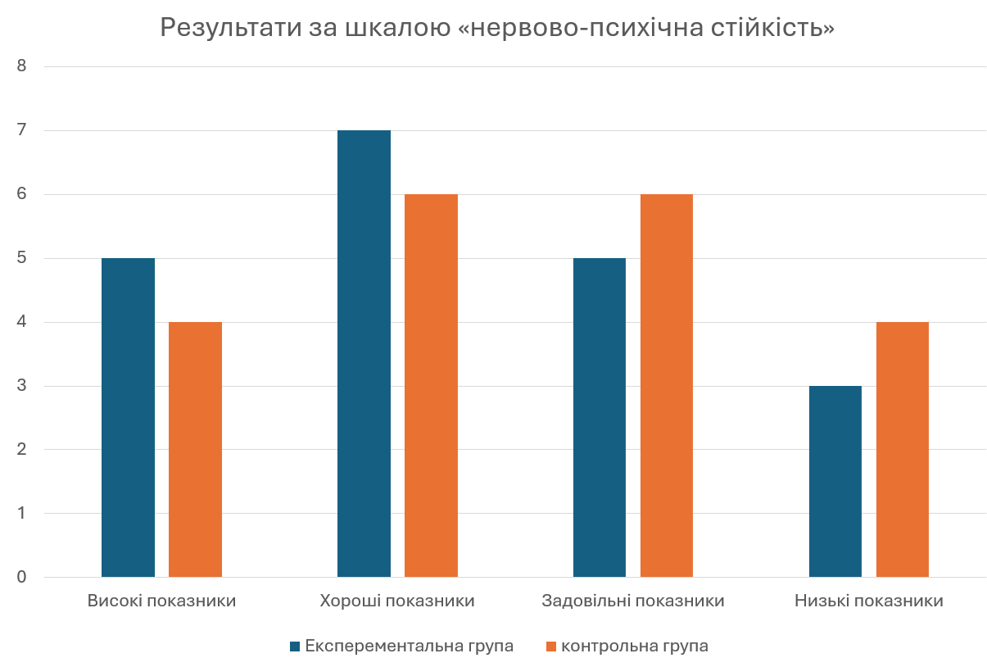
Рис. 3.2. Результати за шкалою «нервово-психічна стійкість».
Виходячи із наведених результатів, можна побачити, що респондентки експерементальної групи за шкалою «нервово-психічна стійкість» мають більш високі показники.
Результати за шкалою «адаптивні здібності». Високі показники продемонструвало у експериментальній групі - 6 (або 30%) респонденток, а у контрольній групі – 4 (або 20%) респонденток.
Добрі показники адаптивних здібностей мають 6 (або 30%) респонденток експериментальної групи, та 5 (або 25%) респонденток контрольної групи.
Задовільні показники адаптивних здібностей у експериментальній групі продемонструвало 4 (або 25%) респонденток, а у контрольній групі – 6 (або 30%) респонденток.
Низькі показники адаптивних здібностей було виявлено у 4 (або 20%) респонденток експериментальної групи та 5 (або 25%) респонденток контрольної групи.
Таблиця 3.2
Показник | Експериментальна група |  | Контрольна група
 | кількість осіб | % | кількість осіб | %
Високі показники | 6 | 30 | 4 | 20
Хороші показники | 6 | 30 | 5 | 25
Задовільні показники | 4 | 20 | 6 | 30
Низькі показники | 4 | 20 | 5 | 25
Результати за шкалою «адаптивні здібності».
На рис. 3.3. наочно із порівнянням відображені результати за шкалою «адаптивні здібності»:
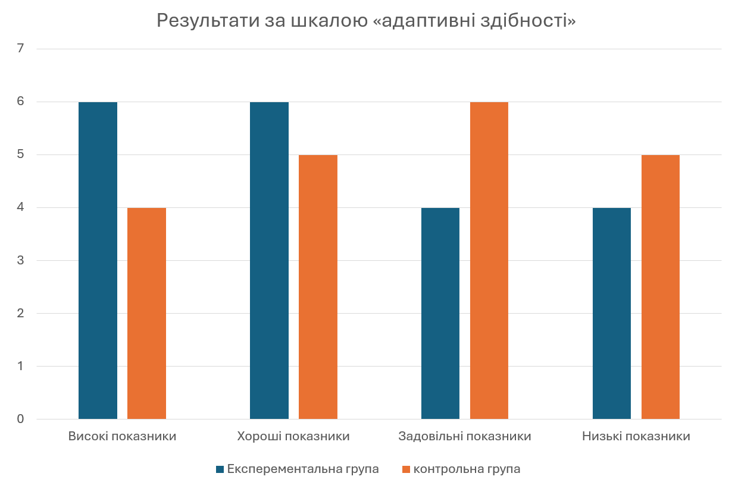
Рис. 3.3. Результати за шкалою «адаптивні здібності»
Виходячи із наведених результатів можна побачити, що за шкалою адаптивних показників – експериментальна група показала більш високий результат, ніж контрольна.
Результати за шкалою «комунікативний потенціал». Високі показники продемонстрували 4 (або 20%) респонденток експериментальної групи та 5 (або 25 %) респонденток контрольної групи.
Добрі показники було виявлено у 8 (або 40%) респонденток експериментальної групи та у 7 (або 35%) респонденток контрольної групи.
Задовільні показники мають 5 (або 25%) респонденток експериментальної групи та 6 (або 30 %) респонденток контрольної групи.
Низькі показники було виявлено у 3 (або 15%) респонденток експериментальної групи та 2 (або 10%) респонденток контрольної групи.
Таблиця 3.3
Показник | Експериментальна група |  | Контрольна група
 | кількість осіб | % | кількість осіб | %
Високі показники | 4 | 20 | 5 | 25
Хороші показники | 8 | 40 | 7 | 35
Задовільні показники | 5 | 25 | 6 | 30
Низькі показники | 3 | 15 | 2 | 10
Результати за шкалою «комунікативний потенціал».
На рис. 3.4. наочно відображено результат за шкалою «комунікативний потенціал».
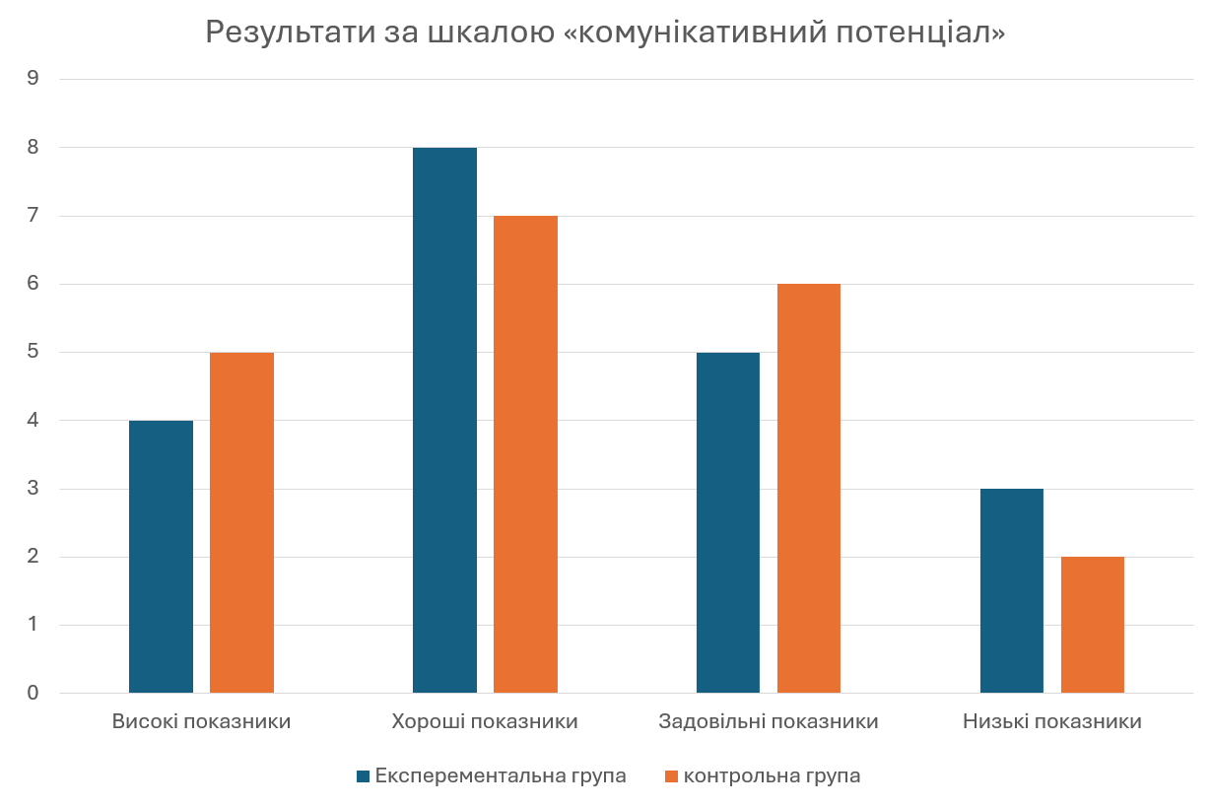
Рис. 3.4. Результати за шкалою «комунікативний потенціал».
Як можна побачити, результати за шкалою «комунікативний потенціал» в обидвох групах показник на дуже хорошому рівні, що можна пояснити їх сферою діяльності.
Результати за шкалою «моральна нормативність» засвідчили високі показники у 5 (або 25%) респонденток експериментальної групи та 4 (або 20%) респонденток контрольної групи.
Добрі показники маємо у 8 (або 40%) респонденток експериментальної групи та у 6 (або 30%) респонденток контрольної групи.
Задовільні показники показали 3 (або 15%) респондентки експериментальної групи та 7 (або 35%) респонденток контрольної групи.
Низькі показники було виявлено у 4 (або 20%) респонденток експериментальної групи та 3 (або 15 %) респонденток контрольної групи.
Таблиця 3.4
Показник | Експериментальна група |  | Контрольна група
 | кількість осіб | % | кількість осіб | %
Високі показники | 5 | 25 | 4 | 20
Хороші показники | 8 | 40 | 6 | 30
Задовільні показники | 3 | 15 | 7 | 35
Низькі показники | 4 | 20 | 3 | 15
Результати за шкалою «моральна нормативність».
Також дані за шкалою «моральна нормативність» зведено у діаграму на рис.3.5.
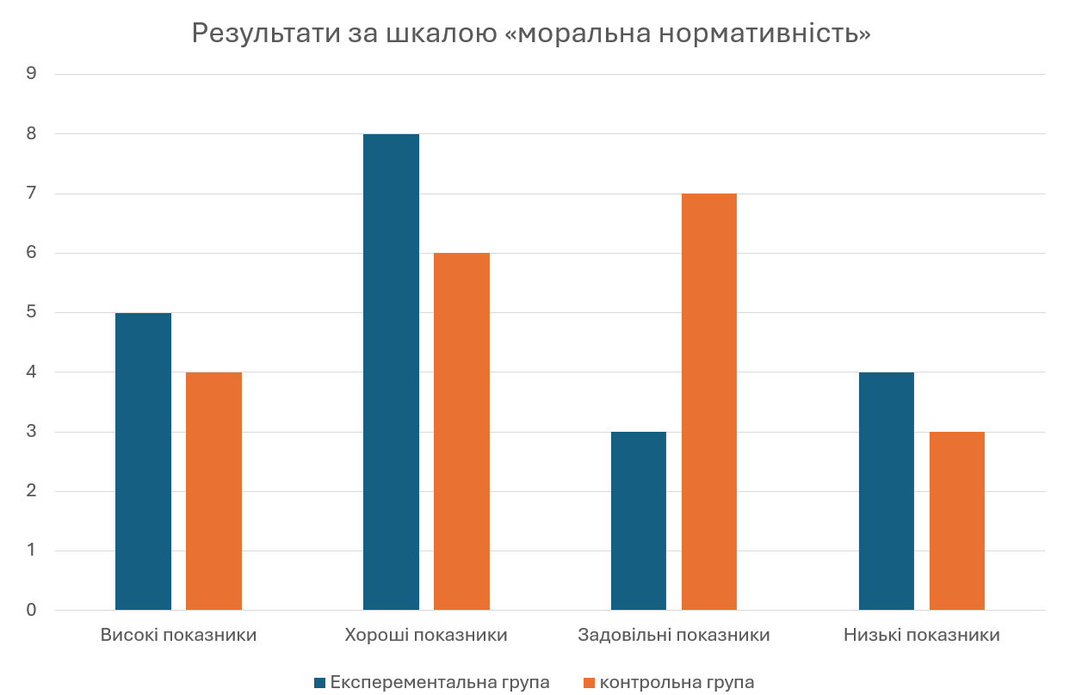
Рис. 3.5. Результати за шкалою «моральна нормативність».
Виходячи із результатів за 4-ю шкалою «моральна нормативність» можна пересвідчитися, що експериментальна група показала більш високий результат, ніж контрольна.
Підсумовуючи результати за чотирьма шкалами - «нервово-психічна стійкість», «особистісний адаптивний потенціал» та «моральна нормативність» можна стверджувати, що респондентки з експерементальної групи мають вищий рівень адаптивного потенціалу та стресостійкості в порівнянні з респондентками контрольної групи. А саме, що учасниці з експериментальної групи продемонстрували значне покращення у когнітивній гнучкості та емоційній стійкості у порівнянні з контрольною групою. Це підкреслює ефективність методики і вказує на потенційні напрямки подальших досліджень в цій області.
Нагадаємо, що до експерементальної групи увійшли жінки, які займаються волонтерською діяльністю понад 2 роки, і працюють з психологами у методі КПТ. До контрольної групи увійшли жінки, що також дотичні до волонтерських рухів, але не мають досвіду роботи з психологами. За шкалою «комунікативні здібності», респондентки обох груп продемонстрували високі показники.

Висновки до 3 розділу.
Емпіричне дослідження було переведено в онлайн режимі за допомогою ресурсу Google forms, опитувальник було надіслано особисто кожній респондентці, з детальною інструкцією щодо виконання. Зі слів респонденток опитування проходило у безпеці та спокійному стані. Час заповнення опитувальника приблизно 20-30 хвилин.
Учасницями дослідження стали представниці волонтерських рухів та благодійних організацій з різною цільовою аудиторію та різними обов’язками. Середній вік досліджуваних – 27,9 років. Регіональна приналежність розподілена наступним чином:
- волонтери з Хмельницької області – 17 осіб (42,5%);
- волонтери з Житомирської області – 15 осіб (37,5);
- волонтери з Тернопільської області – 8 осіб (20%).
Респондентки були поділені на дві групи: перша група - експериментальна, друга група - контрольна (з якою порівняна експериментальна група). До експериментальної групи належать особи, що займаються волонтерством на постійній основі протягом кількох років (2 роки і більше), і які є клієнтками спільноти психологічної підтримки «Українки разом» і працюють з психологами у методі КПТ. До контрольної групи належать жінки-волонтери, які займаються волонтерством більше 2 років, але ніколи не зверталися по психологічну підтримку.
Вибірка виконана наступним чином – до кожної з груп було обрано 20 респонденток (що становить 50% загальної групи), єдиний фактор який її розрізняє це те, що респондентки експериментальної групи працюють з психологами які використовують методи КПТ у своїй практиці.
Наша мета полягала в тому, щоб відслідкувати закономірності ефективності застосування методів когнітивно-поведінкової терапії у профілактиці стресових станів серед представників волонтерських організацій.
Для досягнення мети для емпіричного дослідження було використано наукові методи вимірювання - опитування, тестування та порівняння результатів, і застосовано методику багаторівневий особистісний опитувальник «Адаптивність-02» (МЛО-АМ). Також при написанні емпіричного розділу нашої роботи ми використовували наступні способи обробки отриманої інформації як умовивід за аналогією. Саме умовивід за аналогією є найважливішим та одним із найпоширеніших способів обробки інформації.
Результати опитування оброблялися за ключами відповідними 4 з 5 шкал (за шкалою «достовірність» в обох групах показник був на середньому рівні, що дає уявлення про щирість відповідей), і у підсумку було отримано наступні результати:
Результати за шкалою «нервово-психічна стійкість». Відповідно до результатів проведеного дослідження за даною шкалою високі показники продемонстрували 5 (або 25%) респонденток експериментальної групи, та 4 (або 20 %) респонденток контрольної групи. Добрі показники показали 7 (або 35%) респонденток експериментальної групи, та 6 (або 30%) респонденток контрольної групи. Задовільні показники по шкалі було виявлено у 5 (або 25%) респонденток експериментальної групи, та у 6 (або 30%) респонденток контрольної групи. Низькі показники мають 3 (або 15%) респонденток експериментальної групи, та 4 (або 20%) контрольної групи.
Результати за шкалою «адаптивні здібності». Високі показники продемонструвало у експериментальній групі - 6 (або 30%) респонденток, а у контрольній групі – 4 (або 20%) респонденток. Добрі показники адаптивних здібностей мають 6 (або 30%) респонденток експериментальної групи, та 5 (або 25%) респонденток контрольної групи. Задовільні показники адаптивних здібностей у експериментальній групі продемонструвало 4 (або 25%) респонденток, а у контрольній групі – 6 (або 30%) респонденток. Низькі показники адаптивних здібностей було виявлено у 4 (або 20%) респонденток експериментальної групи та 5 (або 25%) респонденток контрольної групи.
Результати за шкалою «комунікативний потенціал». Високі показники продемонстрували 4 (або 20%) респонденток експериментальної групи та 5 (або 25 %) респонденток контрольної групи. Добрі показники було виявлено у 8 (або 40%) респонденток експериментальної групи та у 7 (або 35%) респонденток контрольної групи. Задовільні показники мають 5 (або 25%) респонденток експериментальної групи та 6 (або 30 %) респонденток контрольної групи. Низькі показники було виявлено у 3 (або 15%) респонденток експериментальної групи та 2 (або 10%) респонденток контрольної групи.
Результати за шкалою «моральна нормативність» засвідчили високі показники у 5 (або 25%) респонденток експериментальної групи та 4 (або 20%) респонденток контрольної групи. Добрі показники маємо у 8 (або 40%) респонденток експериментальної групи та у 6 (або 30%) респонденток контрольної групи. Задовільні показники показали 3 (або 15%) респондентки експериментальної групи та 7 (або 35%) респонденток контрольної групи. Низькі показники було виявлено у 4 (або 20%) респонденток експериментальної групи та 3 (або 15 %) респонденток контрольної групи.
Таким чином за шкалами - «нервово-психічна стійкість», «особистісний адаптивний потенціал» та «моральна нормативність» респондентки з експерементальної групи показали вищій рівень адаптивного потенціалу та стресостійкості в порівнянні з респондентками контрольної групи. За шкалою «комунікативні здібності», респондентки обох груп продемонстрували високі показники.
Відповідно, результати проведеного дослідження доводять, що використання технік та методів когнітивно-поведінкової терапії позитивно впливають на психо-емоційний стан та адаптивний потенціал навіть таких вразливих соціальних груп, як представники волонтерського середовища.

Загальні висновки
У першому розділі даної роботи ми розкрили саме поняття стрес, види стресу, фази перебігу стресових станів, а також чинники виникнення стресів. Ми зупинилися на визначені стресу, як стану індивіда, який виникає як відповідь організму на вплив середовища (як зовнішнього, так і внутрішнього), і цей влив являється настільки сильним, що виводить із рівноваги психологічні та фізичні функції особи.
Попри те, що традиційно стрес сприймається, як щось негативне, вчені наполягають на користі від нього, за умови того, що він має бути нетривалим, оскільки тривалий стрес, беззаперечно, здатний привести до цілком небажаних наслідків. Тому, говорячи про стрес, слід брати до уваги, що він може бути як корисним і конструктивним - еустрес, так і руйнівним та деструктивним - дистрес. Крім того, стресові стани поділяють на гострі та хронічні, а також на фізіологічні або психологічні (емоційні).
Незалежно від виду стресу та чинника, що його спровокував, для стресового стану є характерною фазовість перебігу. Розрізняють 3 стадії (фази) розвитку стресу – тривоги (мобілізації), опору та виснаження [5, c, 147]. Для кожної з яких є свої характерні як фізіологічні, так і емоційні прояви.
Щодо причин, які провокують стрес, було виокремлено об’єктивні та суб’єктивні фактори. До суб'єктивних причини виникнення стресу відносяться: 1) невідповідність генетичних програм сучасним умовам; 2) стрес від реалізації негативних батьківських програм; 3) стрес, викликаний когнітивним дисонансом; 4) стрес, викликаний неадекватними настановами та переконанням особистості; 5) неможливість реалізації актуальної потреби; 6) стрес, пов'язаний з неправильною комунікацією та ін..
Дослідивши поняття стрес в парадигмі когнітивно-поведінкової терапії ми розглянули передумови, що стали підґрунтями для цього процесу, і з’ясували, що сучасний напрям КПТ заснований на ідеї, що наші думки, переконання та уявлення про світ істотно впливають на наше самопочуття та поведінку. Тобто, те, як людина переживає стресові ситуації суттєво залежить від її базових переконань, сформованих ще до виникнення стресової події.
В другому розділі ми розглянули та проаналізували різні методи стабілізації психоемоційного стану у стресових умовах, і з’ясували, як мінімізувати негативні прояви та наслідки стресів, за рахунок збільшення власних адаптивних функцій організму. Адже відомо, що деякі люди мають високі показники адаптивного потенціалу, і можуть швидко опанувати стрес та мобілізувати власну психічну діяльність (йдеться саме про волю, розум, активність, емоції). В той час як людей з низьким рівнем стресостійкості здатні дезорієнтувати навіть не значні подразники (різні життєві ситуації), викликати у них стан розпачу, паніки та безсилля. Між даними двома полярними групами людей знаходяться проміжні групи, яким властивий більш чи менш стресостійкий тип поведінки.
Було окреслено дві моделі класифікацій методів адаптації до стресів. В основу першої з класифікацій покладено механізм антистресорного впливу, і їх відповідно поділяють на: психологічні, фізичні та хімічні. В основу другої класифікації закладено способи впровадження в свідомість антистресорної установки: самостійно, за допомогою технічних засобів

Досліджуючи питання ефективності методів когнітивно – поведінкової терапії у профілактиці стресових станів було згадано про засадничі принципи напрямку КПТ, які базується на такій формулі: Ситуація → Думка → Емоція → Поведінка. В цьому контексті КПТ пропонує комплекс методів, які допомагають зменшити вплив стресорів, змінити негативні мисленнєві патерни та розвинути адаптивні стратегії поведінки. Зокрема, ми розглянули такі методи, як когнітивна реструктуризація, психоедукація, техніки релаксації, експозиційна терапія, розвиток навичок вирішення проблем та метафори й позитивні афірмації.
Ми з’ясували, що під час використання когнітивних технік в роботі психолога акцент робиться на неконструктивних когніціях, що викликають дискомфорт та сильне емоційне забарвлення. В основу різних КПТ методів профілактики стресів та мінімізації їх негативних наслідків на організм людини покладено один принцип - людина вчиться відслідковувати свої думки та аналізувати поведінку, стежити за емоційними реакціями, керувати їх інтенсивністю, зменшувати тривогу та стрес, змінювати поведінку та покращувати якість життя.
Аби краще відслідкувати закономірності ефективності застосування методів когнітивно-поведінкової терапії у профілактиці стресових станів серед вразливих груп населення - ми провели емпіричне дослідження серед представників волонтерських організацій. Респондентками виступили 40 осіб, яких поділили на дві групи: перша група - експериментальна, друга група - контрольна (з якою порівняна експериментальна група). До експериментальної групи належали особи, що займаються волонтерством на постійній основі, і які мають постійну психологічну підтримку. До контрольної групи належать жінки-волонтери, які займаються волонтерством більше 2 років, але ніколи не зверталися по ментальну допомогу. До кожної з груп було обрано 20 респонденток (що становить 50% загальної групи).
Наша мета полягала в тому, щоб застосовуючи методи наукового дослідження та діагностичну методику «Багаторівневий особистісний опитувальник «Адаптивність-02» (МЛО-АМ), визначити адаптаційні можливості респонденток до подолання проявів стресу під час виконання волонтерських завдань з урахуванням їх соціально-психологічних та деяких психофізіологічних характеристик.
Для досягнення поставленої мети ми застосовували наступні методи наукового дослідження: бесіда, спостереження, тестування та метод експерименту. Також при написанні емпіричного розділу нашої роботи ми використовували наступні способи обробки отриманої інформації як умовивід за аналогією. Саме він (умовивід за аналогією) є найважливішим та найпоширенішим способом обробки інформації. Явища чи об’єкти можуть порівнюватися опосередковано чи безпосередньо, через їх порівняння з еталоном (або іншим об’єктом).
Ми проаналізували отримані дані, і дійшли висновку, що більшу адаптивність до стресу мають респондентки контрольної групи. А саме, що учасниці з експериментальної групи продемонстрували значне покращення у когнітивній гнучкості та емоційній стійкості у порівнянні з контрольною групою. Це підкреслює ефективність методики і вказує на потенційні напрямки подальших досліджень в цій області. Відповідно, результати проведеного дослідження доводять, що використання технік та методів когнітивно-поведінкової терапії позитивно впливають на психо-емоційний стан та адаптивний потенціал навіть таких вразливих соціальних груп, як представники волонтерського середовища.
Підсумовуючи усе вищезазначене можна констатувати, що мету досліджння, яка полягала у тому, щоб розглянути причини виникнення та шляхи подолання негативних наслідків стресу у представників волонтерських організацій, а також дослідити ефективність технік когнітивно-поведінкової терапії при роботі з клієнтськими аудиторіями, що мають хронічні стресові стани – досягнуто.
Проте, наголошуємо що стрес як феномен вимагає комплексного підходу в дослідженні його природи та механізмів впливу на людину. Розуміння ролі когнітивних процесів у формуванні стресових станів може сприяти розробці більш ефективних методів психологічної допомоги та психотерапії, орієнтованих на зниження негативного впливу стресу на життя індивіда.

Список використаної літератури
- Білько, Т. Стрес на робочому місці: знати, діяти, запобігати [Текст] / Т. Білько, Є. Марчишина // Охорона праці : наук.-вироб. журнал / Держ. комітет України з промислової безпеки. – 2018. – № 6. – С. 46-49.
- Булах, П. Стрес та його вплив на організм людини [Текст] / Булах, П // ДВНЗ ННІ Медсестринство Тернопільського державного медичного університету імені І. Я. Горбачевського МОЗ України». – 2014. – № 11. – С. 11-15.
- Веленко, А. І знову про стрес... [Текст] / А. Веленко // Психолог. – 2015. – трав. (№ 9-10). – С. 70-72.
- Власенко, О. Методи боротьби зі стресом [Текст] / О. Власенко // Директор школи. Шкільний світ. – 2014. – № 8. – С. 56-61.
- Гребенюк О. О. Теоретичні аспекти вивчення особливостей поняття стресу в житті та діяльності людини [Електронний ресурс] / О. О. Гребенюк // Проблеми сучасної психології. - 2016. - № 2. - С. 30-36.
- Гребенюк О. О. Професійний стрес як основа негативних психічних станів в житті людини [Електронний ресурс] / О. О. Гребенюк // Проблеми сучасної психології. - 2018. - № 1. - С. 36-40.
- Життєві кризи особистості : У 2 ч.: Наук.-метод. посіб. Ч. 1. Психологія життєвих криз особистості / ред.: В. М. Доній, Л. В. Сохань, І. Г. Єрмаков; Ін-т змісту і методів навчання. - К., 1998. - 354 c.
- Калошин В. Позитивне мислення запобігає стресам / В. Калошин // Дир. шк., ліцею, гімназії. - 2007. - № 4. - С. 37-41
- Калошин, В. Ф. Філософське ставлення до стресу [Текст] / В. Ф. Калошин // Управління школою. – 2017. – № 4/6. – С. 90-94
- Кальниш, В. Стрес на робочому місці і проблема напруженості праці [Текст] / В. Кальниш // Охорона праці. – 2016. – № 6. – С. 39-41.
- Карамушка, Л. Тест "Стійкість до стресу" [Текст] / Л. Карамушка // Карамушка Людмила Миколаївна. Управління конфліктами в освітніх організаціях. – К., 2011. – С. 73-75
- Кірійонок, Г. Стрес-менеджмент: практичні технології [Текст] / Г. Кірійонок // Психолог. – 2013. – № 3. – С. 31-36.
- Колесникова, В. Ф. Стрес як психологічна проблема [Текст] / В. Ф. Колесникова, Н. В. Гончарук // Психологія праці та управління : зб. наукових праць V Всеукраїнської науково-практичної конференції ( 19 грудня 2008 ) / за заг. ред. О.В. Киричука. – Київ, 2008. – Ч. 1. – С. 139-151.
- Лазоренко, Б. П. Вплив цивілізаційного стресу на життєві завдання проблемної молоді [Текст] / Б. П. Лазоренко // Вісник Чернігівського державного педагогічного університету / Чернігів. держ. пед. ун-т ім. Т. Г. Шевченка. – Чернігів, 2008. – С. 6-10
- Ларіонова, О. Як уникнути стресу. Соціально-психологічний тренінг [Текст] / О. Ларіонова // Психолог. – 2012. – № 8. – С. 12-26.
- Леус, Т. В. Стреси й шляхи їх подолання. Тренінгове заняття для батьків та дітей [Текст] / Т. В. Леус, М. В. Олексієнко // Шкільному психологу. Усе для роботи. – 2017. – № 2. – С. 24-29
- Макаренко, О. Психологічні аспекти подолання стресу [Текст] / Олександр Макаренко, Марія Голубєва // Соціальна психологія. – 2010. – № 2. – С. 18-27.
- Макаренко, О. Особливості перебігу стресу у вчителів початкових класів [Текст] / Олександр Макаренко, Марія Голубєва, Юлія Вівдич // Соціальна психологія. – 2009. – № 3. – С. 166-143
- Маленко, О. О. Стресостійкість [Текст] / О. О. Маленко // Основи здоров'я. – 2019. – № 4. – С. 6-8
- Мельник, Ю. В. Тренінг попередження стресів як засіб збереження психічного здоров'я випускників ЗНЗ [Текст] / Юлія Василівна Мельник // Психологічна газета. – 2009. – № 4. – С. 3-6.
- Назаренко, К. Стрес і стресостійка поведінка [Текст] / К. Назаренко // Психолог. – 2012. – № 6. – С. 43-47
- Наугольник, Л. Б. Психологія стресу: підручник [Текст] / Львів: Львівський державний університет внутрішніх справ, 2015. – 324 с.
- Паркінсон, Ф. Посттравматичний стрес: рятувальні команди і добровольці [Текст] / Ф. Паркінсон // Практична психологія та соціальна робота. – 2014. – № 7. – С. 64-67.
- Піхуля, С. Вплив стресу на педагогічних працівників [Текст] / С. Піхуля // Психолог. – 2015. – трав. (№ 9-10). – С. 46-52.
- Подорожня, А. В. Стратегії адаптивної поведінки в ситуаціях стресу у осіб з різними індивідуально-типологічними властивостями [Текст] / А. В. Подорожня // Вісник Чернігівського державного педагогічного університету / Чернігів. держ. пед. ун-т ім. Т. Г. Шевченка. – Чернігів, 2008. – С. 85-88
- Розов, В. І. Методи оцінки та самооцінки стресових станів [Текст] / В. І. Розов // Практична психологія та соціальна робота. – 2007. – № 5. – С. 41-52.
- Розов, В. І. Психологічна діагностика адаптивних здібностей до стресу [Текст] / В. І. Розов // Практична психологія та соціальна робота. – 2006. – № 11. – С. 41-48.
- Сеймук О. А. Стрес у житті та діяльності сучасного працівника та студента [Електронний ресурс] / О. А. Сеймук, В. А. Хаджинов, Н. Г. Чекмарьова // Науковий часопис [Національного педагогічного університету імені М. П. Драгоманова]. Серія 15 : Науково-педагогічні проблеми фізичної культури (фізична культура і спорт). - 2016. - Вип. 3. - С. 113-115.
- Савенко, К. Способи уникнення та подолання стресових ситуацій [Текст] / К. Савенко // Безпека життєдіяльності. – 2011. – № 10. – С. 7-8.
- Тарасюк, Н. Профілактика стресів у педагогічній практиці [Текст] / Н. Тарасюк // Психолог дошкілля. – 2011. – № 1. – С. 53-59.
- Холодецька, Н. В. Стрес у педагогічній діяльності [Текст] / Н. В. Холодецька // Психологічна газета. – 2007. – № 14. – С. 12-13.
- Юхно, Н. В. Психологічна підтримка дітей у період перевантаження та перевтоми (тренінг для батьків) [Текст] / Н. В. Юхно // Виховна робота в школі. – 2016. – № 2. – С. 17-22.

